目录
第1章 仪器检查及准备 6
1.1 开箱检查 6
1.2 电源连接 6
1.3 保险丝 6
1.4 环境要求 6
1.5 测试夹具要求 6
1.6 精度保证 6
第2章 面板说明及入门操作 7
2.1 仪器简介 7
2.2 前面板说明 7
2.3 后面板说明 8
2.4 显示区域定义 9
2.5 主菜单按键和相应显示页面 9
2.5.1 测量显示页面按键[MEAS] 9
2.5.2 设置页面按键[SETUP] 10
2.5.3 系统设置页面按键[SYSTEM] 10
2.6 基本操作 10
2.7 开机 10
第3章 显示及设置页面说明 11
3.1 <元件测量显示>页面 11
3.2 <档号显示>页面 13
3.3 <档计数显示>页面 14
3.4 <列表扫描显示>页面 14
3.5 <多参数显示>页面 15
3.6 <曲线扫描显示>页面 17
3.6.1 A max 和 A）值： 17
3.6.2 A min 和a）值： 17
3.6.3 B max 和B）值： 17
3.6.4 B min 和b）值： 17
3.6.5 软键区各功能 17
3.6.6 超声器件的测试 18
3.7 LCR模式U盘保存数据功能 19
3.8 <测量设置>页面 21
3.8.1 触发： 21
3.8.2 恒电平： 21
3.8.3 ISO: 21
3.8.4 平均: 22
3.8.5 电平监视功能Vm、Im: 22
3.8.6 延时： 22
3.8.7 内阻： 22
3.8.8 偏差测试功能： 22
3.8.9 清除设置： 23
3.9 <用户校准>页面 23
3.9.1 开路： 23
3.9.2 短路： 24
3.9.3 负载： 24
3.9.4 频率1、频率2、频率3： 24
3.9.5 电缆： 25
3.10 <极限列表设置>页面 25
3.10.1 参数： 26
3.10.2 比较方式： 26
3.10.3 标称： 26
3.10.4 比较器开关： 26
3.10.5 附属档开关： 26
3.10.6 上、下限： 26
3.11 <列表扫描设置>页面 26
3.11.1 方式： 27
3.11.2 列表扫描测试条件： 27
3.11.3 LMT、下限、上限： 27
3.12 <多参数设置>页面 27
3.12.1 极限方式： 27
3.12.2 参数栏： 28
3.13 <曲线扫描设置>页面 28
3.13.1 方式： 28
3.13.2 开始： 28
3.13.3 结束： 28
3.13.4 纵坐标范围设定： 28
第4章 变压器单机测试（仅UC2868/67/66XB/XA） 29
4.1 <变压器测试设置>页面 29
4.1.1 延迟： 29
4.1.2 偏置： 29
4.1.3 方式： 29
4.1.4 TURN： 29
4.1.5 Lx： 30
4.1.6 Zx： 30
4.1.7 Acr： 30
4.1.8 Dcr： 30
4.1.9 频率、电平及和√/χ开关 30
4.2 <变压器极限设置>页面 30
4.2.1 极限方式: 31
4.2.2 参数、标称、下限及上限： 31
4.3 <变压器测量显示>页面 31
4.4 <变压器判别显示>页面 31
4.5 单组变压器U盘数据保存功能 32
第5章 [SYSTEM]菜单键说明 33
5.1 <系统设置>页面 33
5.1.1 屏幕亮度： 33
5.1.2 显示风格： 33
5.1.3 按键声音： 33
5.1.4 语言： 33
5.1.5 密码： 33
5.1.6 日期和时间： 33
5.2 <测试设置>功能页面 33
5.2.1 系统功能： 34
5.2.2 讯响： 34
5.2.3 通过讯响: 34
5.2.4 失败讯响： 34
5.2.5 偏置源： 34
5.2.6 HANDLE模式： 34
5.2.7 触发沿： 34
5.3 <接口设置>功能页面 34
5.3.1 接口模式： 35
5.3.2 RS232C设置： 35
5.3.3 GPIB设置： 35
5.3.4 USBTMC： 35
5.3.5 USBCDC： 35
5.4 <系统信息>功能页面 35
第6章 [FILE]键说明和文件管理 36
6.1.1 单组元件设定文件（*.LCR） 36
6.1.2 文件操作步骤： 36
第7章 性能与测试 38
7.1 测量功能 38
7.1.1 测量参数及符号 38
7.1.2 测量组合 38
7.1.3 数学运算 38
7.1.4 等效方式 38
7.1.5 量程 38
7.1.6 触发 38
7.1.7 延时时间 38
7.1.8 测试端方式 38
7.1.9 测量速度 38
7.1.10 平均 38
7.1.11 显示位数 38
7.2 测试信号 39
7.2.1 测试信号频率 39
7.2.2 信号模式 39
7.2.3 测试信号电平 39
7.2.4 输出阻抗 39
7.2.5 测试信号电平监视器 39
7.2.6 测量显示最大范围 39
7.2.7 直流电阻测试电压 39
7.2.8 内部直流电压偏置 40
7.3 测量准确度 40
7.3.1 │Z│、│Y│、L、C、R、X、G、B的准确度 40
7.3.2 D 准确度 40
7.3.3 Q 准确度 40
7.3.4 θ 准确度 40
7.3.5 G 准确度 41
7.3.6 Rp 准确度 41
7.3.7 Rs 准确度 41
7.3.8 准确度因子 42
7.4 安全要求 44
7.4.1 绝缘电阻 44
7.4.2 绝缘强度 44
7.4.3 泄漏电流 44
7.5 电磁兼容性要求 44
7.6 性能测试 44
7.6.1 工作条件 44
7.6.2 试验仪器和设备见下表 45
7.6.3 功能检查 45
7.6.4 测试信号电平 45
7.6.5 频率 45
7.6.6 测量准确度 46
7.6.7 电容量C、损耗D准确度 46
7.6.8 电感量L准确度 46
7.6.9 阻抗Z准确度 46
第8章 远程控制 47
8.1 UC系列 RS232C接口说明 47
8.2 UC GPIB接口说明（选购） 48
8.2.1 GPIB接口功能 49
8.2.2 GPIB地址 49
8.2.3 GPIB总线功能 49
8.2.4 可编程仪器命令标准（SCPI） 50
8.3 USBTMC接口说明 50
8.3.1 安装驱动 50
8.4 USBCDC虚拟串口 51
8.4.1 安装驱动 51
第9章 Handler接口使用说明（选购） 52
9.1 技术说明 52
9.2 操作说明 52
9.2.1 介绍 52
9.2.2 信号线定义 52
9.2.3 HANDLER接口板电路 57
9.2.4 使用操作 57
附录A 58

本文约定：
- 以下内容中将以我司代替常州市优策电子科技有限公司，不再重复全称。
- 仪器液晶屏幕中的反白发光条所表示的当前位置将以光标代替。
- 按动仪器前面板上下左右四个方向键来移动光标位置。
- 按动仪器前面板ENTER键来确认输入的数据。

公司声明：
本文所述内容可能并非仪器全部。我司有权对仪器的性能、外观、功能、附件、包装等进行改进和提高而不另作说明！由此引起的说明书与仪器不一致的困惑，可通过以下地址与我司联系。

公司：常州市优策电子科技有限公司
地址：江苏省常州市钟楼区迎宾路58-18号
邮编：213002
电话：0519-89966518
传真：0519-89966517
网址： www.ucetech.com.cn ；www.ucetech.cn

仪器检查及准备
本章所述为您收到仪器后须进行的一些检查，并在使用仪器之前必须了解和具备的一些条件。

开箱检查
- 收到产品如发现包装严重损坏，请先保留，直到产品整机和附件测试正常。
- 检查整机，若发现仪器损坏，请与经销商或我司联系。
- 检查附件，请根据装箱单检查附件，若发现附件缺失或损坏，请与经销商或我司联系，以维护您的权益。

电源连接
- 供电电压范围： 100 ～ 120 Vac （仪器后面板电源选择成110V显示）或198 ～ 242 Vac（仪器后面板电源选择成220V显示）。
- 供电频率范围：47 ～ 63 Hz。
- 供电功率范围：不小于 80 VA。
- 电源输入相线L、零线N、地线E应与仪器电源插头相同。
- 本仪器已经经过仔细设计以减少因AC电源端输入带来的杂波干扰，然而仍应尽量使其在低噪声的环境下使用，如果无法避免，请安装电源滤波器。
警告：为了防止漏电对仪器或人造成伤害，用户必须保证供电电源的地线可靠接到大地。

保险丝
仪器出厂已配备了保险丝，用户应使用本公司配备的保险丝。
警告：上电前应注意你的保险丝位置是否与供电电压范围符合。

环境要求
（1）请不要在多尘、震动、日光直射、有腐蚀气体等不良环境下使用。
（2）仪器长期不使用，请将其放在原始包装箱或相似箱子中储存在温度为5℃～40℃，相对湿度不大于85%RH的通风室内，空气中不应含有腐蚀测量仪的有害杂质，且应避免日光直射。
（3）请确保仪器处于良好通风状态下工作，切勿堵塞仪器散热通风孔。
（4）仪器特别是连接被测件的测试线应远离强电磁场，以免对测量产生干扰。

测试夹具要求
请使用本司配备的测试夹具或测试电缆，仪器测试夹具或测试电缆应保持清洁，被测试器件引脚保持清洁，以保证被测器件与夹具接触良好。将测试夹具或测试电缆连接于本仪器前面板的 Hcur、Hpot、Lcur、Lpot 四个测试端上。对具有屏蔽外壳的被测件， 可以把屏蔽层与仪器接地柱“”相连。
没有安装测试夹具或测试电缆时，仪器将显示一个不稳定的测量结果。用户自制或其他公司的测试夹具或测试电缆可能会导致不正确的测量结果。

精度保证
- 为保证仪器精确测量，开机预热时间应不少于15分钟
- 请勿频繁开关仪器，以免引起内部数据混乱。

面板说明及入门操作
本章讲述UC2868/ UC2867/ UC2866系列仪器的基本操作特征。在使用本系列仪器之前，请详细阅读本章内容，以便快速入门。

仪器简介
本系列仪器是新一代高精度、宽频率、高速稳定的LCR电桥，采用7寸800*480TFT液晶屏，拥有多种风格可供用户选择。
其中，UC2866测试频率20Hz~500kHz，具有曲线扫描、多参数测试等功能；
UC2867测试频率20Hz~300kHz，具有曲线扫描、多参数测试等功能；
UC2868A测试频率20Hz~200kHz，具有多参数测试等功能。
该系列仪器高度适用于广大厂家以及高校科研检验，被测件的自动分选等场所。其中曲线扫描功能可有效对压电陶瓷等器件进行频率响应曲线分析。而且该系列仪器拥有多种输出阻抗模式可适应不同厂家的需求，其卓越的性能可以实现商业标准和军用标准的各种测试（如IEC和MIL）。

前面板说明

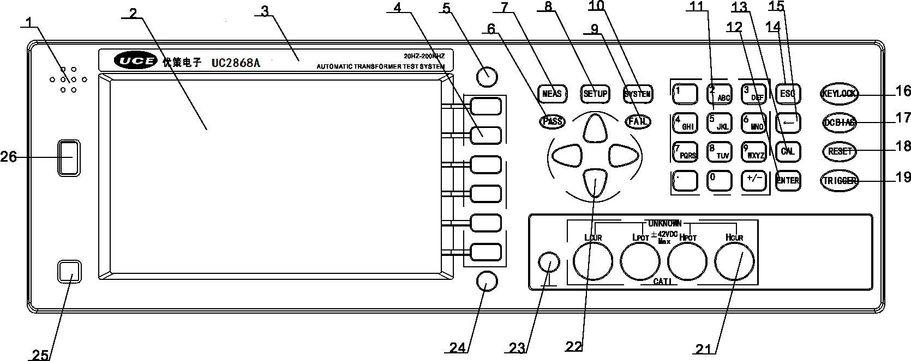
图2-1. 前面板说明
- 前面板蜂鸣器口：蜂鸣器副声发音口。
(2) LCD液晶显示屏：800×480TFT显示屏，显示测量结果，测量条件等。
(3) 商标及型号：仪器商标及型号。图2-1显示的是UC2819A仪器型号。
(4) 软键区：6个软键用于选择功能或参数，其左侧对应显示具体功能参数；且不同页面软键定义有所不同。
(5) FILE键：选择文件管理页面。
(6) PASS合格指示灯：比较功能打开时，测试结果合格时该灯亮。
(7) [MEAS]菜单键：按键进入“元件测量显示”页面。
(8) [SETUP]菜单键：按键进入“测量设置”页面。
(9) FAIL不合格指示灯：比较功能打开时，测试结果不合格时该灯亮。
(10) [SYSTEM]菜单键：按键进入“系统设置”页面。
(11) 数值键：用于输入数据。数值键由数字键[0]至[9]，小数点[.]和[+/-]键组成。也可配合软键输入字母。通过[ENTER]键确认输入。
(12) [ENTER]键：输入数值时确认键。
(13) [CAL]键：按键进入“用户校正”页面。
(14) [ESC]键：取消输入数值。
(15) [←]键：删除当前光标闪烁左侧的一个数字。
(16) [KEYLOCK]键：按键，[KEYLOCK]键点亮，表示当前面板按键功能被锁定；再次按键, [KEYLOCK]键灯熄灭，表示解除键盘锁定状态。如果口令功能设置为“ON”，解除键盘锁定时需输入正确的口令，否则无法解除键盘锁定。
当仪器受到RS232控制时[KEYLOCK]键会被点亮。再次按键, [KEYLOCK]键会熄灭，表示回到本地解除键盘锁定状态。
(17) [DC BIAS]键：用于打开或关断直流偏置输出。按键，[DC BIAS]键被点亮，表示允许直流偏置输出；再次按键，[DC BIAS] 按键熄灭，表示禁止直流偏置输出。在有些无法加DC BIAS的非测试画面，此键无效。
(18) [RESET]键：复位按键,保留功能按键。
(19) [TRIGGER]键：当仪器触发方式设定为MAN(手动)模式时，可按该键手动触发仪器。
(20) 预留功能
(21) 测试端（UNKNOWN）：五端测试端。用于连接测试夹具或测试电缆，对被测件进行测量。
电流激励高端(Hcur)；电压采样高端(Hpot)；电压采样低端(Lpot)；电流激励低端(Lcur)。变压器次级测量高端（+）(仅UC2868/UC2867/UC2866XB/XA有)；变压器次级测量低端（-）(仅UC2868/UC2867/UC2866XB/XA有)
(22) 方向键 (CURSOR)：用于移动屏幕光标位置。
(23) 前面板接地柱 （）:仪器接地装置。
(24) 拷屏键（PrtSc）：拷贝屏幕整屏图形到优盘。图形文件为*.gif格式。
(25) 电源开关(POWER)：按下，仪器电源接通；弹出，仪器电源关断。
(26) 优盘插口：连接优盘。可通过优盘保存仪器数据、图形；软件升级等。

后面板说明
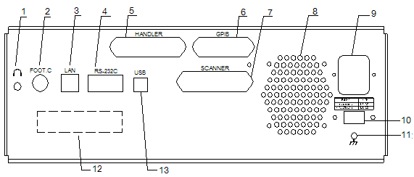
图2-3. 后面板说明
- 耳机插口：通过耳机接受测试合格、失败判断信号。
- 脚踏开关（FOOT.C）：通过我司选配之脚踏开关进行外部触发测量。
- LAN接口（选件）：用于网络通信。
- RS-232C：用于串口通信。
- HANDLER接口：通过该接口,组成自动测试系统，实现自动测试。
- GPIB（IEEE-488）接口（选件）：可与电脑并行通讯，组建GPIB测试系统。
- SCANNER接口（保留功能）
- 散热孔
- 电源插座:交流110V或220V电源进线口。
- 电源切换开关：左右拨动该开关，露出110V则表示当前选择110V交流模式；露出220V则表示当前选择220V交流模式。
- 接地螺丝
- 仪器ID号：仪器身份编号等信息。

显示区域定义
屏幕显示的内容被划分成如下的显示区域，见图2-4。
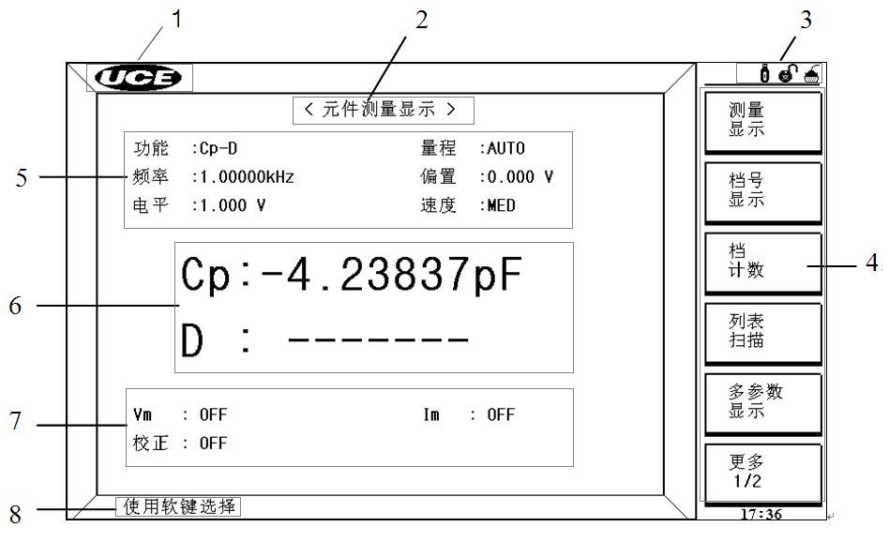
图2-4. 显示区域定义
- 公司LOGO
- 页面指示区域：指示当前页面名称。
- 接口信息指示区域：提示优盘、通讯接口等信息。
- 软键区域：用于显示当前光标位置对应软键的功能定义。
- 功能显示区域：显示和设置各参数。
- 测量结果显示区域：显示测试结果信息。
- 监视域：显示交流测试电压、电流监视值和用户校正开关状态
- 信息提示区域：用于显示系统提示信息。

主菜单按键和相应显示页面

测量显示页面按键[MEAS]
用于快速进入<元件测量显示>主页。该页面软键区如下：
<元件测量显示>
<档号显示>
<档计数显示>
<列表扫描显示>
<多参数显示>
<曲线扫描显示>

设置页面按键[SETUP]
用于进入元件测量设置页面，该页面软键区如下所示：
<测量设置>
<用户校正>
<极限列表设置>
<列表扫描设置>
<多参数设置>
<曲线扫描设置>

系统设置页面按键[SYSTEM]
用于进入系统设置主页。主要为系统设置、文件列表功能菜单的起始按键。该页面软键区如下所示：
<系统设置>
<测试设置>
<接口设置>
<系统信息>

基本操作
基本操作如下所述：
  - 使用菜单按键（[MEAS],[SETUP],[SYSTEM]）和软键选择你想要显示的页面。
  - 使用仪器前面板方向键将光标移到你想要设置的域。
  - 当前光标所在域相应的软键功能将显示在“软键区域”中。选择并按下所需的软键。
  - 数字键、[←]键及[ENTER]键用于数据输入。当数字键按下后，软键区域将显示可以使用的单位软键；按单位软键或者[ENTER]键确认数据输入。当使用[ENTER]键确认数据输入时，数据单位为相应域参数的默认单位：Hz, V或A。例如测试频率的默认单位为Hz。

开机
开机界面显示仪器的型号、及软件的版本号等信息。

如果用户开启了密码保护功能，则仪器会要求输入开机密码，根据屏幕提示，输入开机口令，按键[ENTER]确认并进入主菜单画面。
注：本系列产品设置了出厂开机密码，出厂密码为UC2868A：2868; UC2867:2867，UC2866:2866用户可在使用过程中，按需重新设定开机口令。详情参见<系统设置>页面之密码项。

显示及设置页面说明

<元件测量显示>页面
按下[MEAS]菜单键，<元件测量显示>页面将显示在屏幕上。
如图3-1：
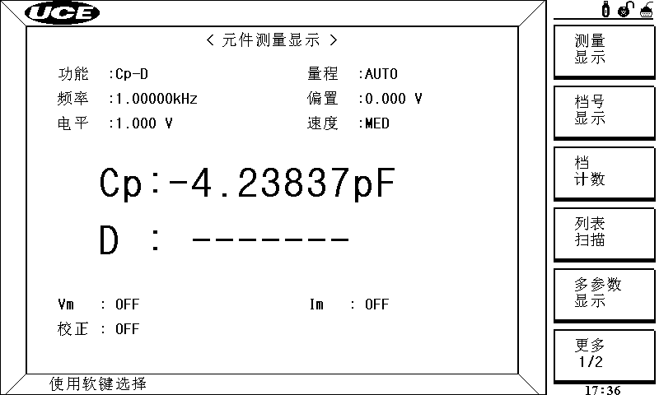
图3-1 元件测量显示页面
该页面，测试结果将以大字符显示。各参数说明如下。
  - 功能：用于选择测试参数组合。具体参数可通过软键区选择。参数组合明细表如下图所示：
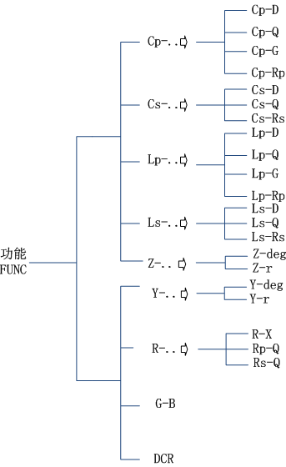
其中，主参数
- |Z| (阻抗的模)
- |Y| (导纳的模)
- L (电感)
- C (电容)
- R (电阻)
- G (电导)
- DCR (直流电阻)
副参数
- D (损耗因子)
- Q (品质因数)
- Rs (等效串联电阻ESR)
- Rp (等效并联电阻)
- X (电抗)
- B (导纳)
- Ө (相位角)，分为角度和弧度两种。
通过按动软键区、软键进行各软键页面的功能参数选择。

  - 量程：9个交流量程：10Ω, 30Ω, 100Ω, 300Ω, 1kΩ, 3kΩ, 10kΩ, 30kΩ、100kΩ。
10个DCR量程：100mΩ, 1Ω, 10Ω, 100Ω, 300Ω, 1kΩ, 3kΩ, 10kΩ, 30kΩ、100kΩ。通过软键区[AUTO]（自动量程）、[HOLD]（锁定当前量程）以及[加+]、[减-]软键来上下调整量程。

  - 频率：设定测试频率。
其中，UC2866的测试频率为20Hz~500kHz；UC2867的测试频率为20Hz~300kHz；UC2868A的测试频率为20Hz~200kHz；最小分辨率为0.0001Hz。
通过软键区[加++]（快加）、[加+]、[减-]、[减--]（快减）四个软键进行快速切换频率；同时也可通过数字键输入数字，在软键区选择倍率单位(Hz,、kHz、 MHz)或者按动仪器面板[ENTER]键确认输入。频率不在支持范围则会显示最接近频率值。

  - 偏置：设定并显示直流偏置大小。偏置源的选择可以参考章节5.2.5偏置源。
通过软键区[加+]、[减-]软键进行快速切换偏置；同时也可通过数字键输入数字，在软键区选择倍率单位(mV、V、µA、mA 、A)或者按动仪器面板[ENTER]键确认输入。
注意：当偏置在电流和电压之间切换时，必须使用数值输入并选择单位软键确认。
按动仪器前面板[DC BIAS]键，允许设定的直流偏置输出。

  - 电平：设定测试电平，为正弦波有效值。可设定电压值或电流值。
通过软键区[加+]、[减-]软键进行快速切换电平；同时也可通过数字键输入数字，在软键区选择倍率单位(mV、V、µA、mA 、A)或者按动仪器面板[ENTER]键确认输入。
注意：1.设置的测试电流是当被测端短路时的输出电流值。设置的测试电压是当被测端开路时的输出电压值。同时电平后如果显示*号，表示当前打开了自动电平控制功能，具体设置可参考<测量设置>页面内容。
2.当电平在电流和电压之间切换时，必须使用数值输入并选择单位软键确认。
  - 速度：设定并显示当前测量速度。
测试速度主要由下列因数决定：
  - 积分时间(A/D转换)
  - 平均次数(每次平均的测量次数)
  - 测量延时(从启动到开始测量的时间)
  - 测量结果显示时间
一般来说，慢速测量时，测试结果更加稳定和准确。
通过软键区[快速]、[中速]、[慢速]选择测量速度。

  - 显示数据格式设置工具：当光标移动到数据显示区域时，软键区会显示数据格式设置功能。如下所示：
- 小数位置自动（用于取消数字锁定功能，恢复六位数字显示模式）
- 小数位置锁定（锁定测试结果的小数点位置，被锁位置有▲符号提示）
- 小数位置加+ （增加锁定的小数位数，被锁位置有▲符号提示）
- 小数位置减- （减少锁定的小数数位，被锁位置有▲符号提示）
- 显示关闭 （用于关闭测量结果的显示，可提高自动系统的测试速度）
- 小字体 （按动该软键，测试结果会在大字体和小字体间切换）
注意：在下列情况下小数点位置锁定功能将自动取消：
  - 测试功能改变。
  - 在偏差测试时，偏差测试方式（ΔABS,Δ%,OFF）被改变。
  - 监视域功能
其中，Vm：被测件电压监视；Im：被测件电流监视。（DCR测试Vm,Im无效）
校正：OFF :用于提示用户开路，短路，负载校正状态。ON为打开，OFF关闭。
  - 信息提示区域功能：用于提示当前操作信息。

<档号显示>页面
按动仪器前面板[MEAS]键,再选择软键区档号显示，进入<档号显示>页面。该页面档号BIN以大字符显示，测试结果以小字符显示。如图3-3：
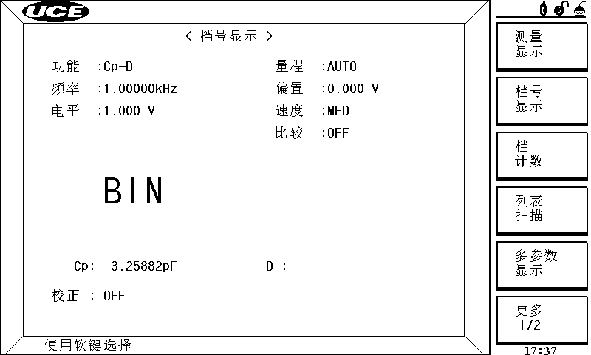
图3-3 档号显示页面
下列测量控制参数可在<档号显示>页面设定。
- 比较:OFF——移动光标至比较功能位置，通过软键区ON选择打开比较功能；OFF关闭比较功能。
- 档号显示设置工具——移动光标至档号BIN位置，通过软键区[显示关闭]关闭和打开档号结果显示；[小字体]切换档号结果显示字符大小。
本页面其他功能参数可在<测量设置>、<元件测量显示>等页面进行设置。
内置比较功能最多达10档比较。可设定9档主参数极限和一对副参数档极限。（主参数BIN1~BIN9、BIN OUT副参不合格AUX）。如被测件主参数合格，副参数不合格，则结果显示为AUX附属档(注：附属档开关应打开ON,否则结果显示为OUT)。通过仪器HANDLER接口，将比较结果输出给自动测试系统，实现自动分选测试。
极限设定只能在<极限列表设置>页面进行设定。

<档计数显示>页面
按动仪器前面板[MEAS]键,再选择软键区档计数，进入<档计数显示>页面。该页面显示各档的统计结果。如图3-4：
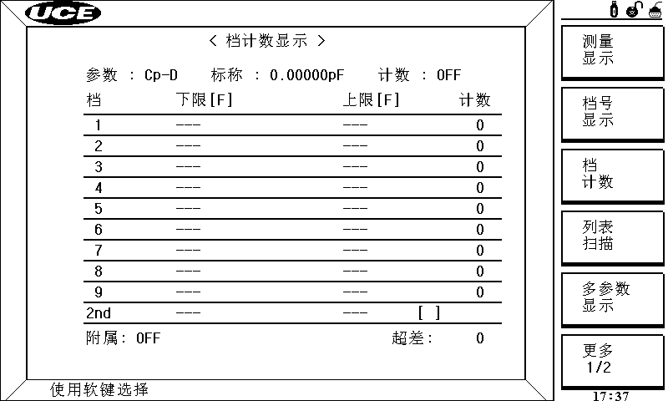
图3-4 档计数显示页面
该页面只要[计数：OFF]参数可进行选择设定。移动光标至[计数：OFF]位置，通过软键区[开]打开计数功能；[关]关闭计数功能；[复位计数]清空统计值。其中，按动[复位计数]软键，需选择软键区[是]确定；或[否]来取消清空操作。
该页面其他不可设定参数含义如下。
    - 参数：显示当前档比较的主副参数。
    - 标称：显示当前设定的档比较的标称值大小。
    - 档 ：其正下方显示了极限列表的档序号。“2nd”表示副参数档。
    - 下限、上限：其正下方显示各档下限值和上限值。
    - 计数：其正下方显示当前测量的各档统计结果。
    - 附属(AUX)：此区域显示当前附属档的统计结果。
    - 超差 (OUT)：此区域显示当前超差档的统计结果。
<档计数显示>页面屏幕可显示的最大计数值为999999。当计数值超过该数时，屏幕显示信息“----”。但是仪器内部计数器正常计数。

<列表扫描显示>页面
最多可对10个测试点扫描。每个列表扫描测试点可设定上、下限。具体设置只能在<列表扫描设置>页面进行。
按动仪器前面板[MEAS]键,再选择软键区列表扫描，进入<列表扫描显示>页面。如图3-5：
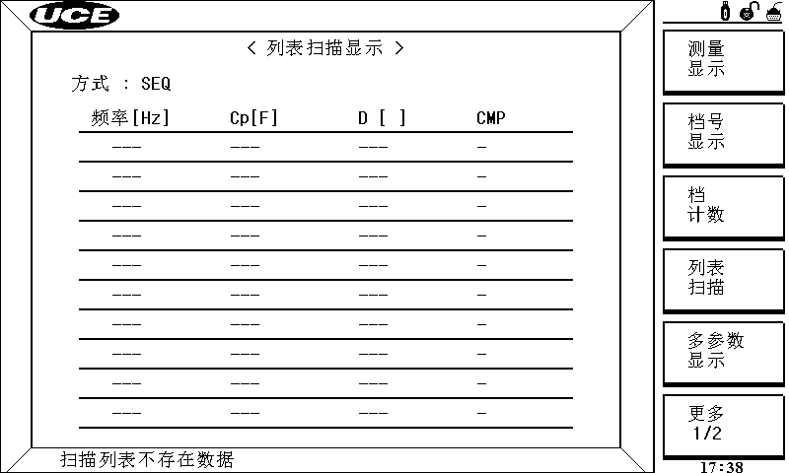
图3-5 列表扫描页面
列表扫描测试过程中，最左边出现符号“>”，用以指示当前扫描测试点。
该页面中只有[方式：SEQ]参数可以设定。移动光标至[方式：SEQ]所在位置，选择软键区[SEQ]软键，则每按动仪器前面板[TRIGGER]键，所有扫描点被测试一遍；选择[STEP]软键，则每按动仪器前面板[TRIGGER]键，测试一个扫描点。
注意：触发方式为INT时，扫描测试方式SEQ及STEP不受[TRIGGER]键控制。将触发方式设置为MAN手动触发时，才能使用[TRIGGER]键触发列表扫描测试。
该页面其他不可设定参数说明如下：
  - 频率(Hz)：其正下方显示当前扫描的参数模式及其单位。可通过<列表扫描设置>页面改变参数模式。
  - Cp[F] ：其正下方显示当前扫描的主参数测量结果。
  - D[ ] ：其正下方显示当前扫描的副参数测量结果。
  - CMP：此区域显示当前扫描点的比较结果。其中“L”表示下超，“H”表示上超，“ ”表示合格。

<多参数显示>页面
该页面可进行最多4个测量参数的任意组合。且每个参数可独立设定其上限和下限值，测试结果会与其相应极限值进行比较并显示判断结果。
按动仪器前面板[MEAS]键,再选择软键区多参数显示，进入<多参数显示页面>。如图3-6所示。
该页面，测试结果将以大字符显示。
其监视域中的Vm,Im以及校正这三个参数为不可设定，其具体含义可参考3.1章节相应描述。
各可设定参数中，[频率]、[电平]、[偏置]、[速度]的设定可参考3.1章节所述。[LCR量程]、[DCR量程]的设定可参考3.1章节中[量程]参数的描述。其中[LCR量程]对应3.1章节中的9个交流量程，[DCR量程]对应3.1章节中的10个DCR量程。

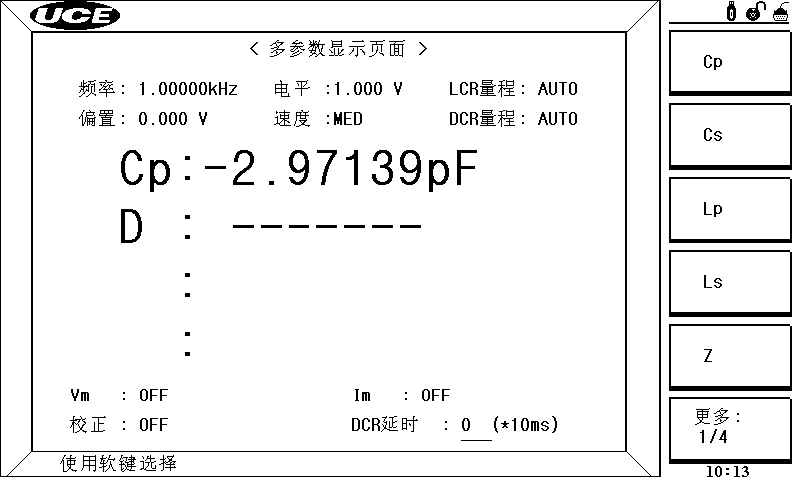
图3-6 多参数显示页面
本页面中其他可设定参数说明如下：
  - 测量结果显示区域：用于选定具体的测量参数，同时显示测量结果及判断结果。
共有四个参数选择域，每个域都可独立设置测量参数。
可供选择测量参数如下：
- Cp (等效并联电容)
- Cs (等效串联电容)
- Lp (等效并联电感)
- Ls (等效串联电感)
- |Z| (阻抗的模)
- |Y| (导纳的模)
- R (电阻)
- Rp (等效并联电阻)
- Rs (等效串联电阻ESR)
- D (损耗因子)
- Q (品质因数)
- G (电导)
- Ө（deg） (相位角)
- Ө（rad） (相位角)
- X (电抗)
- B (导纳)
- DCR (直流电阻)
- 关闭
操作举例：选择参数Ls-DCR
          - 移动光标至第一参数域。
          - 选择软键区Ls。
          - 移动光标至第二参数域。
          - 选择软键区更多1/4，选择软键区更多2/4，选择软键区更多3/4，
          - 选择软键区DCR。
          - 移动光标至第三参数域。
          - 重复步骤（4）操作，选择关闭。
          - 移动光标至第四参数域。
          - 重复步骤（4）操作，选择关闭。即完成了Ls-DCR参数选择。
  - DCR延时：用于设定DCR测试前的延时时间。设定范围为：0 ~ 99（*10ms），即输入数字1确认，实际延时1*10ms。在测试大电感时，DCR延时功能很有用。

<曲线扫描显示>页面
按动仪器前面板[MEAS]键，选择软键区更多1/2,再选择软键区扫描显示，
进入<曲线扫描显示>页面，如图3-8。
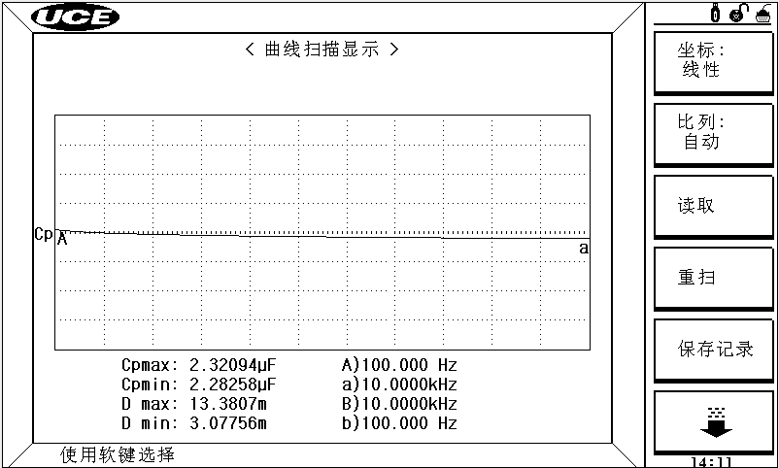
图3-8 曲线扫描显示页面
该页面对被测量元器件在用户预置的方式范围内，按设定的扫描点数进行扫描并绘图。同时可对各扫描点的测量结果进行分析。
注意：用户设置好扫描条件后，必须按前面板【TRIGGER】键才会开始扫描。
该页面各参数说明如下。

A max 和 A）值：该区域显示主参测量最大值(max)及其对应测试条件。

A min 和a）值：此区域显示主参最小值(min)及其对应测试条件。

B max 和B）值：此区域显示副参最大值(max)及其对应测试条件。

B min 和b）值：此区域显示副参最小值(min)及其对应测试条件。

软键区各功能
该页面软键区域，显示有：坐标：线性，比例：自动，读取，重扫，保存记录和。具体说明如下：
- 坐标： 反复按动该软键可在坐标：对数与坐标：线性间进行切换。
- 线性模式下，横坐标方向测试条件以线性方式进行步进。
- 对数模式下，横坐标方向测试条件以10为底数的对数形式进行步进。
- 比例：该区域用以调整扫描曲线的显示比例。
- 自动模式下，系统每次扫描会自动调整曲线的显示比例，使其适合曲线显示区；
- 锁定模式下，系统锁定曲线的显示比例。此时，用户需在<曲线扫描设置>页面手动设置A最小、A最大、B最小、B最大等主副参数以调整曲线的显示比例。
- 读取：选择软键区 读取 ，则该软键显示为 读取 ，表示现在处于读取数据状态。此时，用户可查看每个扫描点的测量结果。如图3-8-1。
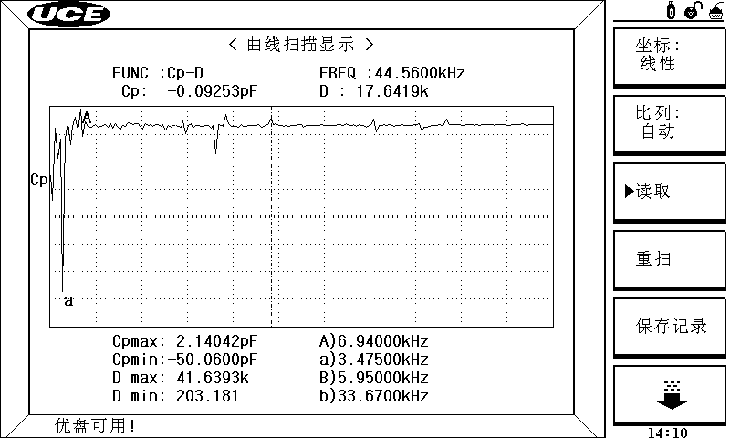
图 3-8-1 曲线扫描显示测量界面
如图3-8-1所示，此时竖直虚线所对应扫描点测试结果如下所示：
  - FUNC:Cp- D。当前的测量主参为Cp，副参为D。
  - FREQ:44.5600kHz。横坐标为频率，当前频率点为44.5600kHz
  - Cp: -0.09253pF。当前主参测量结果为-0.09253pF。
  - D: 17.6419k 。当前副参测量结果为17.6419k 。
用户可使用仪器前面板方向键进行查看各扫描点测量结果。其中，向下方向键用于向右快速移动虚线；向上方向键用于向左快速移动虚线；向右方向键用于向右逐点移动虚线；向左方向键用于向左逐点移动虚线。
- 重扫
选择软键区 重扫 ，仪器将重新从起始条件开始扫描测量并绘制曲线。
按软键；软键区显示变成 速度：FAST，曲线：A，点数：201，扫描设置 和。具体说明如下：
- 速度：反复按动该软键，使测量速度在FAST,MED,SLOW间切换。
- FAST ，此时扫描一个点用时5ms。
- MED ，此时扫描一个点用时15ms。
- SLOW ，此时扫描一个点用时70ms。
- 曲线：反复按动该软键，使绘制曲线模式在A,B和A+B间切换。
- A 只绘制主参数曲线。
- B 只绘制主参数曲线。
- A+B 同时绘制主副参数曲线。
- 点数：反复按动该软键，扫描点数在101，201，401，801间切换。
- 扫描设置：按动该软键进入<曲线扫描设置>页面。

超声器件的测试
当用户在<曲线扫描设置>页面选择扫描参数为频率[Hz]和阻抗（Z）时，仪器会自动显示超声器件的一些参数，便于用户对超声器件等进行分析。此时<曲线扫描显示>页面如图3-8-2所示：

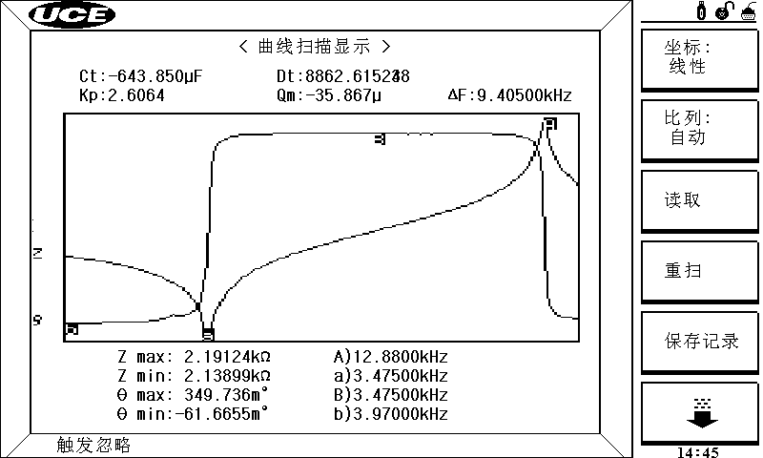
图 3-8-2 超声器件的曲线扫描显示
具体参数说明如下：
- 自由电容Ct：1kHz时的电容值。
- 自由损耗Dt：1kHz时的电容损耗值。
- 最小阻抗Z_{min}及其对应频率f_{s}（谐振频率），(屏幕上a点)。
- 最大阻抗Z_{max}及其对应频率f_{p}（反谐振），(屏幕上A点)。
- $$k_{p}≈\sqrt{\frac{f_{p}−f_{s}}{f_{s}}×2\text{.}\text{51}}$$
- $Q_{m}≈\frac{f_{p}^{2}}{2{πf}_{s}Z_{\text{min}}\text{Ct}(f_{p}^{2}−f_{s}^{2})}$
- ΔF = fp – fs

LCR模式U盘保存数据功能
本系列仪器为用户提供便捷的保存数据到U盘功能。
注意：在使用该功能时，确保U盘有效插入。
将光标移动到页面设置域，按软键更多1/2（该软键变成更多2/2）,软键区显示保存记录。[保存记录]为快捷工具，在各测试页面可以方便用户将测试数据保存至优盘。
按[保存记录]软键，该软键变为[停止保存]，测试数据将会自动保存至U盘。
按[停止保存]软键，结束本次保存操作，该软键变为[保存记录]。
注意：用户在保存数据时，若未按[停止保存]软键，直接拔优盘，数据将会丢失。
保存数据格式如下：
- <元件测量显示>、<档号显示>、<档计数显示>页面中，交流参数数据格式：
SN.NNNNNESNN ， SN.NNNNNESNN ， SN ， SN 或SNN NL
<主参数> <副参数> <状态> <档号> <回车>
注意：若档比较未打开，数据中没有档号项。
- <元件测量显示>、<档号显示>、<档计数显示>页面中，DCR数据格式：
SN.NNNNNESNN NL
<参数> <回车>
- <列表扫描显示>页面中，数据格式：
SN.NNNNNESNN ， SN.NNNNNESNN ， SN ， SN ， N NL
<主参数> <副参数> <状态> <判别> <点> <回车>
- <多参数显示界面>页面中，数据格式：
SN.NNNNNESNN ， SN.NNNNNESNN ，SN.NNNNNESNN ， SN.NNNNNESNN ， SN ， SN ， NL
<第一参数> <第二参数> <第三参数> <第四参数> <状态> <判别> <回车>
注意：若某个参数没有设置，U盘保存的数据将会是随机值。
- <曲线扫描显示>页面中，数据格式：
第一行：x-axis y_1 y_2
第二行：unit unit unit
第三行 ：SN.NNNNNESNN ， SN.NNNNNESNN ， SN.NNNNNESNN ， NL
<测试条件值> <主参数数据> <副参数数据> <回车>
…………………
第N行 ：SN.NNNNNESNN ， SN.NNNNNESNN ， SN.NNNNNESNN ， NL
<测试条件值> <主参数数据> <副参数数据> <回车>

所有页面中的数据格式使用12位ASII码格式，如下：
SN.NNNNNESNN（S：+/-，N：0到9，E：Exponent Sign(指数标志)）
<状态>格式：使用2位ASCII码特征长度格式，SN（S：+/-，N：0 到4）
状态格式中的数据的含义如下表所示。
状态 | 描述
-1  0  +1  +2  +3  +4 | （数据缓冲存储器中）无数据  普通测量数据  模拟电桥不平衡  A/D转换不工作  信号源过载  恒压不可调
<档号>格式：该数据显示档号分选结果，数据的具体含义如下表所示：
数据 | 分选结果 | 数据 | 分选结果 | 数据 | 分选结果
0  +1  +2  +3 | 超差  档1  档2  档3 | +4  +5  +6  +7 | 档4  档5  档6  档7 | +8  +9  +10 | 档8  档9  附属档
<判别>格式：该数据显示列表扫描比较功能结果。具体含义如下表：
数据 | 结果
-1  0  +1 | 偏低  合格  偏高

<测量设置>页面
按仪器前面板[SETUP]键，进入<测量设置>页面。如图3-9：
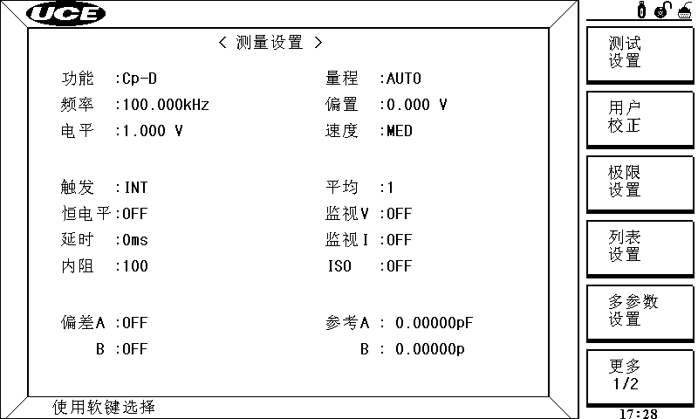
图3-9 测量设置页面
该页面中，[功能][量程][频率][偏置][电平][速度]这些参数的设置可以参考3.1章节中的说明。其他参数的设定说明如下：

触发：移动光标至[触发：INT]位置，选择软键区相应软键改变测量触发模式。
触发模式分4种：INT(内部触发)，MAN(手动触发)，EXT(外部触发)和BUS(总线触发)。INT模式下，仪器连续自动测试；MAN模式下, 每按一次前面板[TRIGGER]键，仪器进行一次测试；EXT模式下, HANDLER接口或仪器后面板脚踏开关接口每接受到一次触发信号，仪器进行一次测试；BUS模式下，IEEE-488接口每接受到一次“TRIGGER”命令，仪器进行一次测试。BUS触发模式不能在仪器前面板进行设置。需设定触发模式为BUS时，需进行如下操作：通过通讯接口向仪器发送“TRIGger:SOURce BUS”命令。
注意：在测试过程中，仪器接受到触发信号，该信号将被忽略。因此需在测试完成后发送触发信号。

恒电平：移动光标至[恒电平：OFF]位置，选择软键ON打开；OFF关闭。
恒电平功能能将实际的测试电平（被测件两端的电压或流过被测件的电流）调整至你所设定的电平值。使用该功能能保证被测件两端的测试电压或电流保持恒定。
当采用自恒电平功能时，[电平]可设定范围限制如下：
恒电压设置范围：10 mV_{rms}至 1V_{rms}
恒电流设置范围：100 µA_{rms} 至10 mA_{rms}
注意：当恒电平功能有效时，如果[电平]设定超出上述范围，恒电平功能将被自动设定为OFF。当前所设定的电平值作为一般非恒电平值。

ISO:移动光标至[ISO:OFF]位置，选择软键ON打开，OFF关闭。
ISO功能即直流偏置隔离功能。打开该功能可以防止直流偏置对测试输入电路的影响。当ISO为ON时，流过被测件的偏置电流可达到100 mA。当ISO为OFF时，允许流过被测件的偏置电流值如表3-1所示。如流过被测件的偏置电流超出表3-1所示，则仪器可能会显示一个错误的测量结果，甚至有可能造成仪器硬件的损坏。
表3-1 ISO:OFF时，最大允许直流偏置电流值
测试  量程 | 10 Ω | 30 Ω | 100 Ω | 300 Ω | 1 kΩ | 3 kΩ | 10 kΩ | 30 Ω | 100 kΩ
最大  电流 | 2 mA | 2 mA | 2 mA | 2 mA | 1 mA | 300 µA | 100 µA | 30 µA | 10 µA
注意：ISO为ON时，对测试准确度有影响。故在低频，小偏置电流条件下测试高阻抗元件时，ISO建议设置为OFF。另必须安装我司提供的直流偏流偏压板，ISO才能打开，否则无效。

平均:移动光标至[平均]，选择软键[加+]增加平均次数；[减-]减少平均次数；或使用数字键并[ENTER]确认来输入所需平均次数。
平均可设置范围：1~255。此时显示页面中显示的测量数据为经过平均后数据。

电平监视功能Vm、Im:用于监视当前被测件两端的实际电压或流过被测件的实际电流值。其值显示在<元件测量显示>页面监视区域。
注意：仪器的校正功能对电平监视功能有影响。因此当校正数据发生变化时，电平监视值也会发生变化。校正功能OPEN/SHORT/LOAD的ON/OFF状态变化也会对电平监视值产生影响。
电平监视功能设置操作步骤如下：移动光标至[Vm:OFF]，选择软键ON打开电压监视，OFF关闭；移动光标至[Im:OFF]，选择软键ON打开电流监视，OFF关闭。

延时：用以设置仪器被触发到开始测量之间的延时时间。当使用列表扫描功能时，每个扫描测试点都将延时所设定的延时时间。
延时设定范围为：0 s至60 s，1 ms为步进。当仪器用在自动测试系统中时，延时功能很有用。仪器通过HANDLER接口触发测量后，经过延时时间可以保证被测件与测试端可靠接触，避免误测。
延时功能设置操作步骤如下：移动光标至[延时]，使用数字键输入延时时间，选择软键区[msec](毫秒)、[sec](秒)倍率单位确认输入或按键[ENTER]确认输入。

内阻：提供4种信号源输出内阻：100 Ω 、30 Ω、10/100、10/CC。当测试电感时，为与其他型号仪器进行数据对比，必须保证有相同或近似的信号源内阻。

偏差测试功能：通过设置，可在屏幕显示与标准被测件的偏差率。该功能尤其适于检验温度变化场合被测件的性能变化以及对同批次同型号器件一致性分析。
偏差测试功能可对主副参数进行设置。仪器提供两种偏差测试方式如下：
- ΔABS（绝对误差）：ΔABS＝Ｘ－Ｙ
这里， X: 当前被测件的测量值； Y: 预先设定的参考值。
- Δ% （相对误差）：Δ%＝(Ｘ－Ｙ）/Y ×100 [%]
这里， X: 当前被测件的测量值； Y: 预先设定的参考值。
偏差测试功能操作步骤：
- 移动光标至[参考A]，使用数字键输入主参参考值，选择软键区倍率单位确认输入或按键[ENTER]确认输入。当仪器测试端连接标准参考件时，可不用输入参考值，直接选择软键[测量]即可，此时仪器会自动将标准参考件的测试结果更新到[参考A][参考B]，省去了用户输入的时间。
- 移动光标至[参考Ｂ], 使用数字键输入副参参考值，执行步骤1）中类似操作来完成副参参考值的设置。
- 移动光标至[偏差A]，选择软键[ΔABS]使用绝对值偏差模式显示；[ Δ%]使用相对值偏差模式显示；[ OFF]关闭偏差显示模式，恢复原测量结果显示。
- 移动光标至[偏差B]，执行步骤3）中选择软键的操作来选择偏差显示模式。
- 按仪器前面板[MEAS]键，进入<元件测量显示>页面观察测量结果。

清除设置：如需恢复系统出厂默认设置，可通过如下操作完成。
- 移动光标至[测量设置]，按软键更多1/2（菜单显示更多2/2），再按软键工具，选择软键[清除RAM]，则各参数被恢复到出厂默认模式。

<用户校准>页面
按前面板[SETUP]键,选择软键区[用户校正]，进入<用户校准>页面。如图3-10：
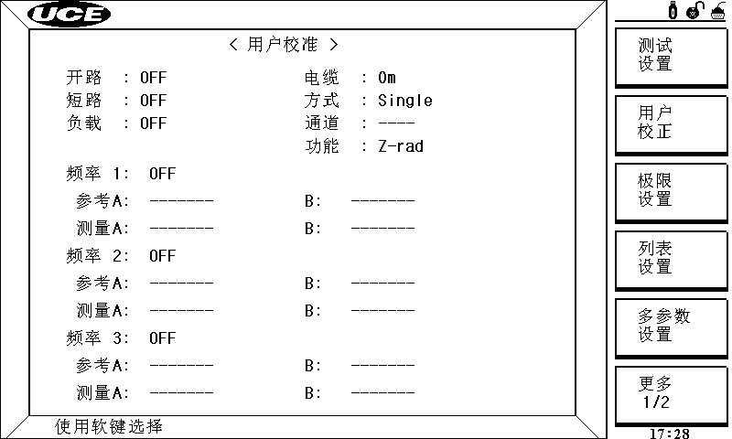
图3-10 用户校准页面
该页面主要用于各频率点的开路，短路和负载校正。开短路校正功能可有效消除和减小分布电容，寄生阻抗和其它测量误差造成的影响。仪器提供两种校正方式。一种是采用插入法对所有频率点进行开路和短路校正。另外一种是对当前设定频率点进行开路，短路和负载校正。
本页面有16个可操作域，分别为：用户校准，开路，短路，负载，电缆，方式，功能，频率1，参考A, 参考B，频率2，参考A, 参考B，频率3， 参考A和 参考B。每个控制功能域在下面段落将进行详细说明。
同时该页面还拥有下列监视域。监视域和可操作域很相似，但是监视域只提供信息显示，不能设定。
- 负载校正的实际测试结果。（测量A，测量B）
- 多路校正方式下，当前通道号(通道)
负载校正的实际测试结果，可在频率1，频率2和频率3设定域进行测试。当前多路校正通道可通过多路扫描接口或IEEE-488接口进行设定。

开路：用于消除和减小与被测元件相并联的杂散导纳（G, B）造成的误差。如图3-11所示。
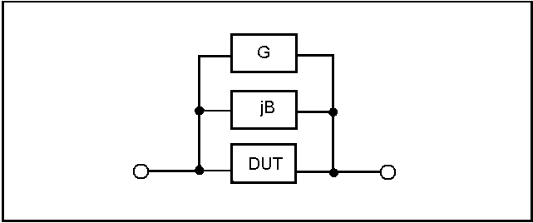
图3-11 杂散导纳
[开路]功能是用户开路校正总开关，只有该功能处于ON状态时，全频开路及单频点开路数据才有效。
开路校正功能操作步骤如下
- 移动光标至[开路]，屏幕软键区显示[ON]、[OFF]、[开路全频清]。
- 选择软键区[ON]，则打开开路校正总开关，此时仪器自动调用系统中原有开路数据；若此时3个单频点有频率设置，则对应频率开路数据采用相应单频点数据。若选择软键区[OFF]，则关闭开路校正总开关，即便此时3个单频点有频率设置，其对应开路数据仍然无效。
- 若选择软键区[开路全频清]，则需将测试夹具连接到仪器测试端并可靠开路。一旦进行全频开路清零，则屏幕会有进度条提示开路进程；此时若选择软键区[中止]键，则中断当前全频开路清零操作，系列仍保留原有开路数据。

短路：用于消除和减小与被测元件相串联的寄生阻抗（R, X）造成的误差。如图3-12所示。
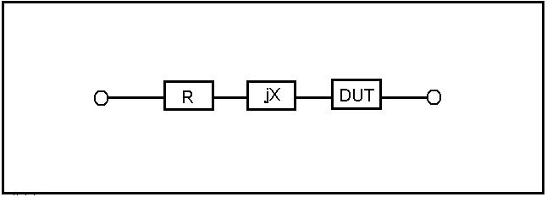
图3-12 寄生阻抗
[短路]功能是用户短路校正总开关，只有该功能处于ON状态时，全频短路及单频点短路数据才有效。
短路校正功能操作步骤如下
  - 移动光标至[短路]，屏幕软键区显示[ON]、[OFF]、[短路全频清]。
  - 选择软键区[ON]，则打开短路校正总开关，此时仪器自动调用系统中原有短路数据；若此时3个单频点有频率设置，则对应频率短路数据采用相应单频点数据。若选择软键区[OFF]，则关闭短路校正总开关，即便此时3个单频点有频率设置，其对应短路数据仍然无效。
  - 若选择软键区[短路全频清]，则需将测试夹具连接到仪器测试端并可靠短路。一旦进行全频短路清零，则屏幕会有进度条提示短路进程；此时若选择软键区[中止]键，则中断当前全频短路清零操作，系列仍保留原有短路数据。

负载：负载校正总开关。移动光标至[负载]，选择软键区[ON]打开；[OFF]关闭。只要该功能总开关处于ON打开状态时，各单频点下的负载校正数据才有效。

频率1、频率2、频率3：系统最多提供3个单点频率下的开短路及负载校正功能，以便更加精确的消除所设定单频点的各种干扰影响，提高测试的准确度。
注意：只有[开路]，[短路]总开关处于ON状态时，各单频点的开短路数据才会被调用，否则各单频点的开短路数据只会被保存在内存中，但不被调用。
单频点开短路、负载校正操作如下：
- 移动光标至[频率 *] （这里，*为1，2，3中的任意一个）
- 选择软键区[ON]，则原来该频率点所设置的频率被显示出来。（若选择[OFF],则关闭当前频率点单频校正数据。）
- 使用仪器前面板数字键输入数据，选择软键区倍率单位（Hz, kHz和MHz）确认输入或按键[ENTER]确认输入。此时该单频点的频率被改成用户所需频率。
- 保证测试夹具与测试端可靠连接并可靠开路，选择软键区[开路单频清]，完成该频率点开路清零，同时屏幕信息提示区会显示该频率点开路测试数据。
- 保证测试夹具与测试端可靠连接并可靠短路，选择软键区[短路单频清]，完成该频率点短路清零，同时屏幕信息提示区会显示该频率点短路测试数据。
- 以上步骤即已完成了单频点的开短路清零操作了，如用户需进行负载校正，则需继续下列步骤的操作。
- 移动光标至[功能]，从软键区选择所需测量的参数组合。
- 再次移动光标至[频率 *]，向下移动光标至该单频点下方对应[参考 A]。
- 使用数字键输入负载校正标准件的主参数参考值，选择软键区倍率单位确认输入或按键[ENTER]确认输入。
- 向右移动光标至该单频点对应[B]。
- 使用数字键输入负载校正标准件的副参数参考值，选择软键区倍率单位确认输入或按键[ENTER]确认输入。
- 保证测试夹具与测试端可靠连接，并将负载校正用标准件正确与测试夹具连接。
- 向上移动光标至该单频点[频率 *]，选择软键区[负载校正]，完成一次负载校正过程。此时标准件的主副参数实际测量值会显示在该单频点下方对应的[测量 A]、[B]中。
- 至此，负载校正完成。此时按前面板[MEAS]键进入<元件测量显示>页面，可以看到主副参数对应显示值被校正到所设定的参考值了。
负载校正功能比较适用于检验同一批次产品的一致性能。

电缆：测试电缆长度选择。目前只提供0 m数据。其他长度电缆采用0m数据。

<极限列表设置>页面
按动仪器前面板[SETUP]键,选择软键区极限设置，进入<极限列表设置>页面。
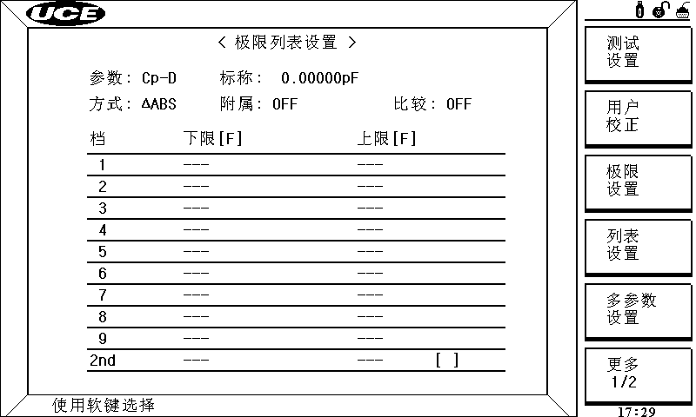
图3-13 极限列表设置页面
该页面对仪器比较器功能进行设置。可最多设定9档主参数极限值及1档副参数极限值。
若测试合格，则判断结果在BIN1~BIN9区间内；若主参不合格则判断结果为BIN OUT；若主参合格，副参不合格，且[附属]功能为ON打开状态，则判断结果显示为BIN AUX,若[附属]功能为OFF关闭状态，在判断结果显示为BIN OUT。
注意：该页面[参数]中的组合不能更改，若需改变参数组合，需在<元件测量显示>、<测量设置>页面中设置。
该页面中各参数设置说明如下：

参数：移动光标至[参数]，若选择软键区[对换参数]，则主副参数将对调。再次按动该软键，恢复原来的主副参数组合状态。
对换参数功能对那些副参数需分档的产品很有用，譬如电容损耗分级。

比较方式：移动光标至[方式]，选择软键区相应极限比较方式。
比较方式共4种模式，其中前3种只针对主参数：
- Δ% TOL：百分比比较模式。此时，若（测量值-[标称]值）/[标称]值*100 [%]的值在[下限]与[上限]之间,则该档主参合格；反之超差。
- ΔABS TOL：绝对偏差量比较模式。此时，若测量值在（[标称]值-[下限]）与（[标称]值+[上限]）之间，则该档主参合格；反之超差。
- SEQ MODE：连续极限比较模式。该模式下，档1正常设置[下限]和[上限]；档2的[下限]即为档1的[上限]；以此类推，档n的[下限]即为档n-1的[上限]。这里，n取2~9。此时，若测量值在[下限]和[上限]之间，则该档主参合格；反之超差。即该种模式下，[标称]值无效。
- TWO ABS：主副参绝对值比较模式。该模式下，共可设定9档主参极限，9档副参极限。此时，若主参测量值在某档主参[下限]与[上限]之间，则其后面主参档不再进行比较，此时若副参测量值在该档副参[下限]与[上限]之间，则该档合格，反之当[附属]功能为ON打开，判断结果为BIN AUX,当[附属]功能为OFF关闭，判断结果为BIN OUT。
注意：一旦档n-1合格，则档n将不再进行比较。这里，n取2~9。
另外，切换比较方式时，若用户已经设置过极限值，则软键区会提示用户清空数据才能切换模式，选择相应软键清空数据或者放弃。

标称：用于设定参考件的主参标称值。移动光标至[标称]，使用数字键输入数据，选择软键区倍率单位（p, n, µ, m, k, M, *1）确认输入或按键[ENTER]确认输入。注：按键[ENTER]确认输入时，默认上次的倍率单位。

比较器开关：移动光标至[比较]，选择软键区ON打开比较功能，OFF关闭。
只要当比较器开关打开时，比较功能才能起效，否则不进行比较。

附属档开关：移动光标至[附属]，选择软键区ON打开附属档比较功能，OFF关闭。

上、下限：移动光标至[下限]、[上限]对应各档位置，使用数字键输入数据，选择软键区倍率单位确认输入或按键[ENTER]确认输入即可。
注意：2nd档只能设定为绝对值上下限。此外，当比较极限[方式]为TWO ABS模式时，移动光标至[下限]、[上限]对应各档位置处，软键区会显示[A],此时设置的极限值是主参极限值；按动软键区[A],该软键变为[B],此时再次设置极限值则为副参数的极限值。

<列表扫描设置>页面
该页面主要用于分析被测件在不同的测试条件下性能特性，比如频响特性，电平特性等。
按仪器前面板[SETUP]键,选择软键区列表设置，进入<列表扫描设置>页面。如下图所示。
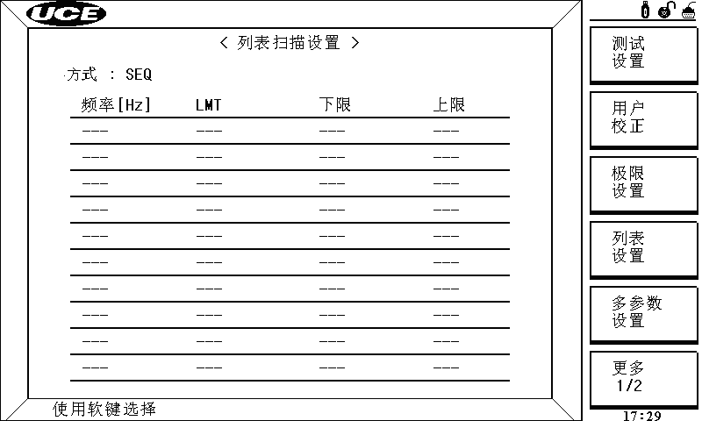
该页面各参数设置说明如下：

方式：列表触发扫描方式，操作可参考3.4章节[方式]描述。

列表扫描测试条件：移动光标至[频率[Hz]]位置，选择软键区列表扫描测试条件类型。共5种扫描类型：频率[Hz], 电平[V], 电平[A] , 偏置[V], 偏置[A]。
设定完扫描测试条件类型后，移动光标至测试条件对应一列的表格中，使用数字键输入数据，选择软键区倍率单位确认输入或按键[ENTER]确认。

LMT、下限、上限：用于设定比较模式及其对应上下极限值。
移动光标至[LMT]对应一列表格，按软键[A]选择主参数比较模式，[B]副参数比较模式，[OFF]关闭比较器功能。
移动光标至[下限]或[上限]对应一列表格位置，使用数字键输入极限值，并选择软键区倍率单位确认输入或按键[ENTER]确认输入。若想删除改行设置，可选择软键区[删除行]即可。

<多参数设置>页面
按动仪器前面板[SETUP]键,选择软键区多参数设置，进入<多参数设置>页面。如下图所示：
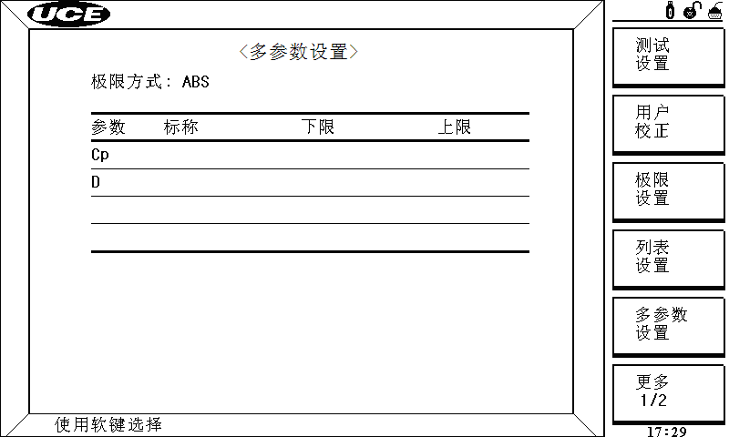
该页面用于设定多参数比较功能，具体参数设置如下：

极限方式：移动光标至[极限方式]，选择相应软键。其中软键功能说明如下:
- ABS（绝对值）:该模式下，对应参数测量值在[下限]与[上限]之间，则该参数合格，反之不合格。
- Δ%（相对值）：该模式下，对应参数（[测量值]-[标称值]）/[标称值]*100[%]的值在[下限]与[上限]之间，则该参数合格，反之不合格。
- 清除表格：该功能用于把表格中设置的数据清空。

参数栏：用于设定四个参数，并设置其标称、下限和上限。
移动光标至[参数]对应一列表格，通过软键区选择所需测试功能，具体操作可参考3.1章节[功能]描述。
移动光标至[标称]对应一列表格中，使用数字键输入标称数据，并选择软键区相应倍率单位确认输入或按键[ENTER]确认输入。注：极限方式为ABS模式下，标称值无效，可不输入。
移动光标至[下限]、[上限]对应一列表格，使用数字键输入上下限极限值，并选择软键区倍率单位确认或按键[ENTER]确认。若需清除改行数据，可在非输入状态下，按软键区[清除行]执行。

<曲线扫描设置>页面
按仪器前面板[SETUP]键,选择软键区更多1/2，再按软键曲线设置，进入<曲线扫描设置>页面。如下图所示。
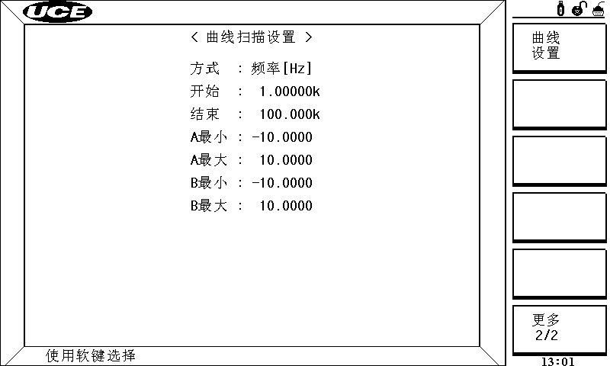
该页面主要用于曲线扫描分析各项参数的设定。具体说明如下：

方式：用于选择扫描的测试条件，即绘图横坐标选择。共5种方式选择，为频率[Hz]、电平[V]、电平[A]、偏置[V]、偏置[A]。
操作：移动光标至[方式]，选择软键区相应软键功能即可。

开始：用于设定扫描横坐标起始值。移动光标至[开始]，使用数字键输入数据并选择软键区倍率单位确认输入或按键[ENTER]确认。

结束：用于设定扫描横坐标中止值。移动光标至[结束]，使用数字键输入数据并选择软键区倍率单位确认输入或按键[ENTER]确认。

纵坐标范围设定：包括A最小、A最大、B最小、B最大，分别是主参纵坐标及副参纵坐标范围。移动光标至上述纵坐标位置，使用数字键输入数据并选择软键区倍率单位确认输入或按键[ENTER]确认。注：只有<曲线扫描显示>页面[坐标:锁定]模式下，该数据才起作用。
注：当光标移到[开始]，[结束]，[A最大],[A最小]，[B最大]，[B最小]”时，屏幕软键区显示[曲线扫描]；按动该软键即可进入<曲线扫描显示>页面。

变压器单机测试（仅UC2868/67/66/XB/XA）
该章节主要介绍单组变压器测试情况。

<变压器测试设置>页面
按动仪器前面板[SYSTEM]键，选择软键区[测试设置]，进入<测试设置>页面。移动光标至[系统功能]，选择软键区[变压器单组]。按动仪器前面板[SETUP]键，进入<变压器测试设置>页面。如图4-1-1所示。
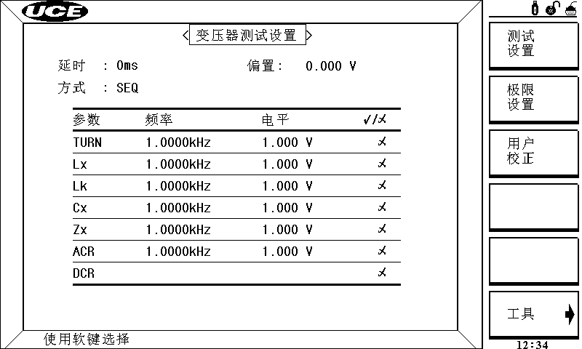
图4-1-1 变压器测试设置页面
该页面主要用于设定变压器单机测试的各项参数。具体说明如下：

延迟：用于设定每个参数开始测量前的延时时间。具体操作可参考章节3.8.6章节说明。

偏置：用于设定直流偏置电平。
移动光标至[偏置]，通过软键区[加+]、[减-]软键进行快速切换偏置；同时也可通过数字键输入数字，在软键区选择倍率单位(mV、V、µA、mA 、A)或者按动仪器面板[ENTER]键确认输入。
注意：当偏置在电流和电压之间切换时，必须使用数值输入并选择单位软键确认。当进行变压器参数自动扫描测试到电感时，仪器会根据偏置区域的设定，自动允许设定的直流偏置输出。当直流偏置被允许输出时，[DC BIAS]按键会点亮。同时若偏置设置成直流电压模式，则只有测试Cx时才有效。

方式：移动光标至[方式]，选择软键区相应触发测量模式。共2种模式，说明如下：
- SEQ：连续测量模式。仪器<变压器测量显示>页面[触发]模式为INT时，连续测量；[触发]模式为MAN或EXT时，仪器每接受到一次触发信号，扫描测量所有打开的变压器参数一次。
- STEP：单步测量模式。仪器<变压器测量显示>页面[触发]模式为INT时，连续测量；[触发]模式为为MAN或EXT时，每接受一次触发信号，测量其中一个打开的变压器参数，需多次触发才能完成全部打开参数的测量。

TURN：移动光标至[TURN]，选择软键区相应软键选择圈数测试内阻及测试模式。
软键区按键说明如下：
内阻: 反复按动该软键，可进行10Ω，30Ω，100Ω三种内阻切换。
显示: 反复按动该软键，TURN显示模式在Ns, Np, Ns/Np, Np/Ns切换。

Lx：移动光标至[Lx]，选择软键区相应软键选择电感测试内阻及等效模式。
软键区按键说明如下：
内阻: 反复按动该软键，可进行30，100，10/100,10/CC内阻切换。
方式: 反复按动该软键，Lx电感等效模式在Ls(串联),Lp（并联）切换。

Zx：移动光标至[Zx]，选择软键区相应软键选择阻抗测试内阻及等效模式。
软键区按键说明如下：
内阻: 反复按动该软键，可进行30，100，10/100,10/CC内阻切换。
方式: 反复按动该软键，Zx阻抗等效模式在Zs(串联),Zp（并联）切换。

Acr：移动光标至[Acr]，选择软键区相应软键选择交流电阻测试内阻及等效模式。软键区按键说明如下：
内阻: 反复按动该软键，可进行30，100，10/100,10/CC内阻切换。
方式: 反复按动该软键，交流电阻等效模式在Rs(串联),Rp（并联）切换。

Dcr：移动光标至[Dcr]，选择软键区相应软键选择直流电阻测试内阻。
软键区按键说明如下：
内阻: 反复按动该软键，可进行10Ω，30Ω，100Ω内阻切换。

频率、电平及和√/χ开关
各变压器参数可进行测试频率、电平的设置，同时可选择√开关打开测试功能，选择χ关闭测试功能。
移动光标至相应参数对应表格的[频率]、[电平]位置，使用数字键输入数据并选择软键区倍率单位确认输入或按键[ENTER]确认。
移动光标至相应参数对应表格[√/χ] 开关位置，选择软键[开]打开该参数测试功能，选择[关]关闭该参数测试功能。
- 设置频率范围 ：20Hz～300kHz( UC2867 )；
：20Hz～500kHz( UC2866 )；
- 匝比------测试电平 ：5mV～10V；
- 主感(Lx)、漏感(Lk) 、Cx、Zx、ACR---测试电平：5mV～2V；

<变压器极限设置>页面
按动前面板[SETUP]键，选择软键区极限设置 ，进入<变压器极限设置>页面。如图4-2-1：
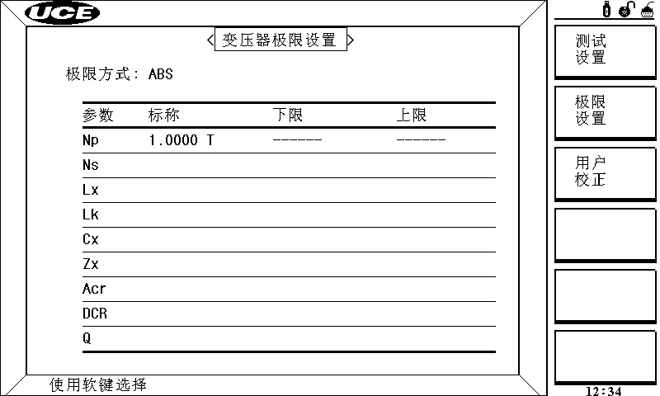
图4-2-1 变压器极限设置页面

极限方式: 移动光标至[极限方式]，选择相应软键。其中软键功能说明如下:
- ABS（绝对值）:该模式下，对应参数测量值在[下限]与[上限]之间，则该参数合格，反之不合格。
- Δ%（相对值）：该模式下，对应参数（[测量值]-[标称值]）/[标称值]*100[%]的值在[下限]与[上限]之间，则该参数合格，反之不合格。
- 清除表格：该功能用于把表格中设置的数据清空。

参数、标称、下限及上限：用于设定相应参数对应的标称值及上下限。
移动光标至相应参数对应[标称]、[下限]、[上限]位置，使用数字键输入数据并选择软键区倍率单位确认输入或按键[ENTER]确认。
在非输入状态下，软键区显示[清除行]、[清除表格]，选择[清除行]软键清除当前行所有数据；选择[清除表格]软键清空所有表格数据。

<变压器测量显示>页面
按动仪器前面板[MEAS]键，进入<变压器测量显示>页面。如图4-4-1：
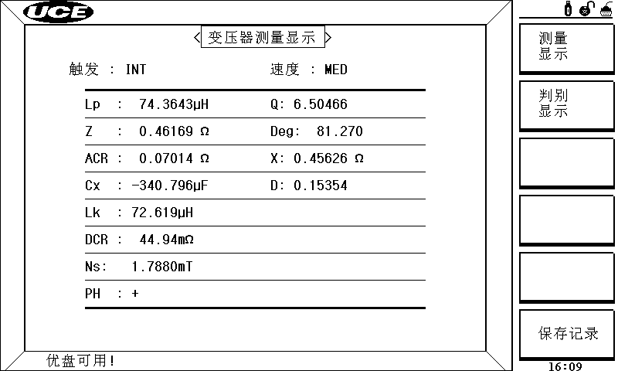
图4-4-1 变压器测量显示页面
该页面用于显示变压器的各参数测量结果。其中[触发]及[速度]可被设置。
移动光标至[触发]，选择软键区[自动]、[手动]、[外部]触发模式。
移动光标至[速度]，选择软键区[快速]、[中速]、[慢速]测量速度。

<变压器判别显示>页面
按前面板[MEAS]键，选择软键区判别显示，进入<变压器判别显示>页面。如图4-4-1：
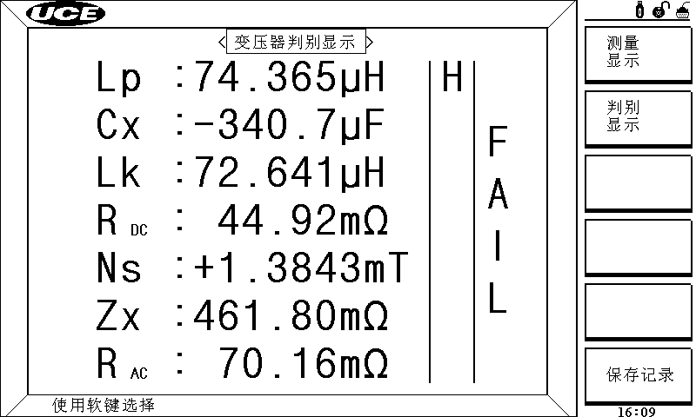
图4-4-1 变压器判别显示页面
该页面大字符显示测量结果并判断每个参数是否合格。判断结果H表示上超，L表示下超，不显示为合格。若所有参数都合格，则显示PASS；反之显示红色FAIL并伴有蜂鸣器声音提醒。（关于蜂鸣器的设置，请参考<测试设置>页面）

单组变压器U盘数据保存功能
显示页面在<变压器测量显示>和<变压器判别显示>下，软键区出现[保存记录]。按动该软键，该软键显示为[停止保存]。此时仪器将变压器测试数据保存到U盘中，若仪器未可靠插入U盘，则保存不成功。再次选择[停止保存]软键，则结束本次保存操作，变压器测试数据被成功保存到U盘了，若未按该软键直接拔出U盘，则数据无效。
单组变压器保存数据格式如下：
- 圈数数据保存格式：
1： SN.NNNNNESNN ， S ， SN NL
<1：TURN> <圈数结果> <相位> <比较结果> <回车>
- Zx数据保存格式：
2： SN.NNNNNESNN ， SN.NNNNNESNN ， SN NL
<2：Zx> <Zx结果> <Deg结果> <比较结果> <回车>
- 交流电阻（ ACR）数据保存格式：
3： SN.NNNNNESNN ， SN.NNNNNESNN ， SN NL
<3：ACR> <ACR结果> <X结果> <比较结果> <回车>
- 主感（Lx）数据保存格式：
4： SN.NNNNNESNN ， SN.NNNNNESNN ， SN NL
<4：Lx> <Lx结果> <Q结果> <比较结果> <回车>
- 漏感（Lk）数据保存格式：
5： SN.NNNNNESNN ， SN NL
<5：Lk> <Lk结果> <比较结果> <回车>
- 直流电阻（DCR）数据保存格式：
6： SN.NNNNNESNN ， SN NL
<6：DCR> <DCR结果> <比较结果> <回车>
数据格式中S,N,E的说明可参考3.7章节中的描述。
比较结果>格式：下表中的为比较结果的含义。
比较结果 | 0 | 1 | 2
含义 | 通过 | 偏高 | 偏低

[SYSTEM]菜单键说明

<系统设置>页面
按动仪器前面板[SYSTEM]按键，进入<系统设置>页面。如图5-1：
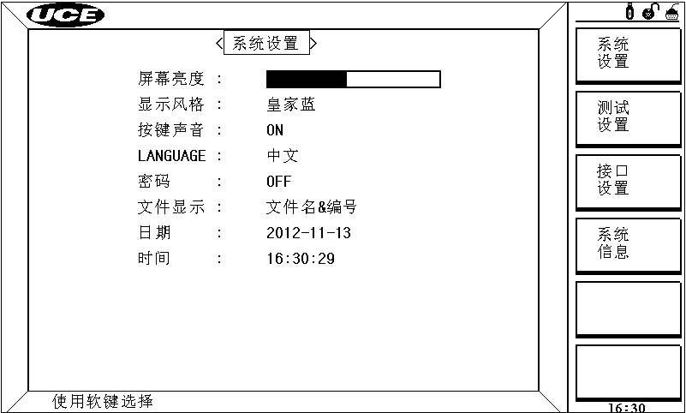
图5-1 系统设置页面
该页面参数操作说明如下：

屏幕亮度：调节屏幕亮度。通过该功能软键区[加+][减-]按键来调整。

显示风格：用于选择系统风格。通过该功能软键区[皇家蓝]、[海绿色]或[钢蓝色]按键选取。

按键声音：按键声音开关。通过该功能软键区[开]、[关]按键来打开或关闭。

语言：选择系统语言模式。通过该功能软键区[English]、[中文]选择所需语言。

密码：显示当前的密码保护模式。
密码设置操作步骤：移动光标至[密码]。屏幕软键区显示下列软键。
- OFF：选择该软键关闭密保功能。若原系统打开密保功能，需输入密码解锁后才能关闭密保功能。
- 锁定系统：选择该软键打开系统密保功能。此时开机或保存文件，复制文件，删除文件都会提示输入密码才能执行进一步操作。
- 锁定文件：选择该软键打开文件密保功能。此时保存文件，复制文件，删除文件都会提示输入密码才能执行进一步操作。
- 修改口令：用于修改密码。选择该软键后，仪器提示输入旧密码，使用数字键输入并按键[ENTER]确认，旧密码错误会重复提示输入旧密码，旧密码验证正确后，仪器提示输入新密码，使用数字键输入新密码并按键[ENTER]确认，仪器提示重复新密码，再次输入新密码并按键[ENTER]确认。
注：UC2868A出厂默认密码2868；UC2867出厂默认密码2867
- 保存到优盘：用于将设置的密码保存到优盘。当仪器操作需要输入密码时，可提前将带有密码的优盘插入仪器的USB插口，仪器会自动检测密码文件是否有效，从而达到解除密码的目的。

日期和时间：使用数字键设定和显示当前的日期和时间。

<测试设置>功能页面
按动仪器前面板[SYSTEM]键，选择软键区[测试设置]，进入<测试设置>页面。该页面主要用于设定迅响模式，偏流源及分选、通讯接口等功能。如下图示。
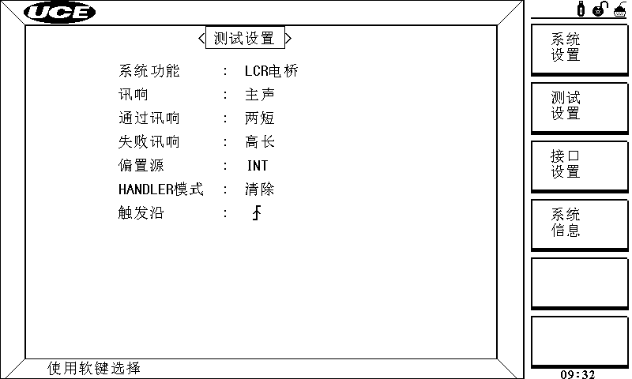
该页面各参数功能及操作说明如下：

系统功能：显示仪器功能为LCR电桥，此项不能设置。

讯响：移动光标至[迅响]，按动软键区相应软键，以此来选择蜂鸣器模式。共4种模式可选：[主声]、[副声]、[耳机]、[全部（ALL）]。

通过讯响:移动光标至[通过迅响]，选择软键区相应功能来确定测试合格迅响方式。共4种：[高长][高短][低长][低短]，若想关闭该功能可选择软键[关闭]。

失败讯响：移动光标至[失败迅响]，选择软键区相应功能来确定测试超差迅响方式。共4种：[高长][高短][低长][低短]，若想关闭该功能可选择软键[关闭]。

偏置源：移动光标至[偏置源]，选择软键区相应功能来确定偏压偏流源模式。共3种：[内部]、[外部]、[选件]。只有当仪器内部安装了我司提供的100mA偏压偏流板或1A偏流板，[选件]才能被选择。仪器内部对选件板有编码功能。

HANDLE模式：移动光标至该参数，按动软键区[清除]或[保持]软键选择HANDLER板分选信号输出模式。 其中，[清除]模式下，当仪器接收到触发信号后，将档比较信号复位，测量结束时重新输出；[保持]模式下，维持档比较信号直到该信号发生改变时才重新输出。

触发沿：移动光标至该参数，选择软键区[上升沿]或[下降沿]触发。

<接口设置>功能页面
按动仪器前面板[SYSTEM]键，选择软键区[接口设置]，进入<用户通讯设置>页面。如下图示。
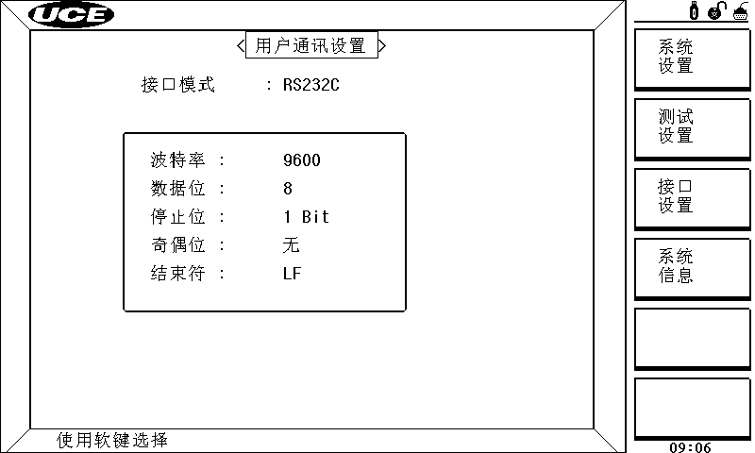
该页面参数说明如下：

接口模式：移动光标至该参数，通过软键区选择接口模式。
接口模式： RS232C、GPIB、USBTMC、USBCDC、LAN。
其中GPIB和LAN为选件，须软件、硬件支持。

RS232C设置：该接口模式下，移动光标至下列参数处，通过软键区设置。
波特率：4800、9600、19200、38400、115200。
数据位：6位、7位、8位。
停止位：1位、1.5位、2位。
奇偶位：无、奇校验、偶校验。
结束符：LF、CR、LFCR。（对应的ASCII码LF为0x0A，CR为0x0D）

GPIB设置：该模式下，移动光标至[总线地址]，选择软键区[加+]和[减-]来设置。总线地址范围：1~31。

USBTMC：该模式下，可以通过USBTMC标准的协定，像控制GPIB界面仪器一样来控制USB界面仪器。

USBCDC：该模式下，仪器的USB通讯口被当成了串口使用。

<系统信息>功能页面
按动仪器前面板[SYSTEM]键，选择软键区[系统信息]，进入<系统信息>页面。如下图示。
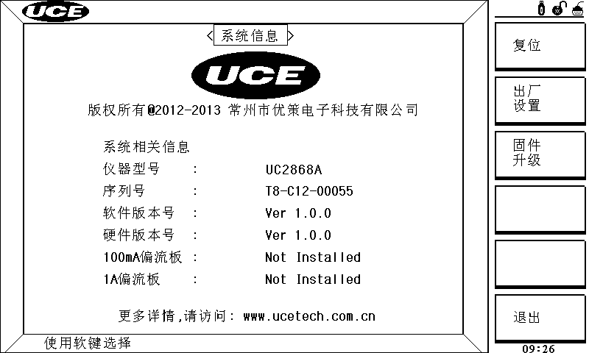
该页面主要显示仪器身份信息和一些系统功能。
具体如下：
- 版权所属公司：常州市优策电子科技有限公司。
- 仪器型号：UC2868A
- 序列号：T8-C12-00001
- 软件版本号：Ver1.0.0
- 硬件版本号：Ver1.0.0
- 100mA偏流板：Not Installed
- 1A偏流板：Not Installed
- 网址：http://www.ucetech.com.cn

[FILE]键说明和文件管理
仪器可以将用户设定的参数以文件的形式存入仪器内部非易失性存储器，当下次要使用相同的设定时，用户无需重新设定这些参数，只需加载相应的文件，就可以得到上次设定的参数。从而大大地节省了用户重复设定参数的时间，提高了生产效率。
按动仪器前面板[FILE]键,进入<文件列表>功能页面。如图6-1：
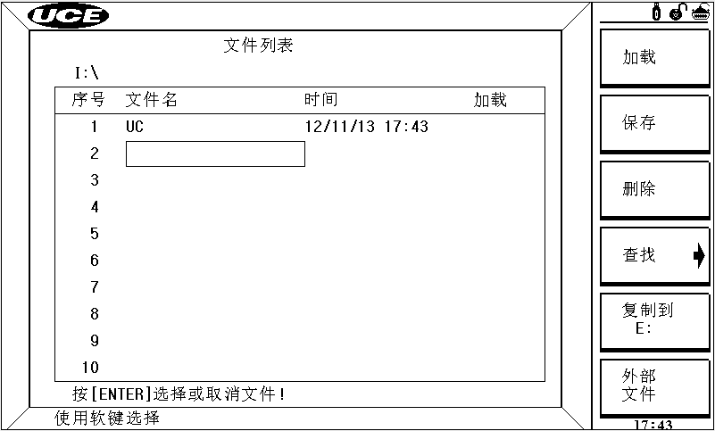
图6-1 文件列表页面

单组元件设定文件（*.LCR）
仪器内部最多保存100组不同的单组元件设定文件（*.LCR后缀文件）。
*.LCR文件保存的参数有：
      - <测量设置>页面下:
[功能][频率][量程][电平][偏置][平均][延时][触发][ALC][Vm][Im] [偏差A][偏差B][参考A][参考B]
2. <档计数显示>页面下：[计数]开关。
3. <极限列表设置>页面下：
[功能][标称][方式][附属][比较]，以及各档上、下限值。
4. <列表扫描设置>页面下：
[方式]，列表扫描测试条件，以及列表扫描表格中的所有数据。
5. <曲线扫描设置>页面下：
[方式][开始][结束][ A最小][ A最大][ B最小][ B最大]
6. 当前页面标记。当加载该文件时，会自动打开到该页面显示。
7. <多参数显示>页面下：
[LCR量程][DCR量程][DCR延时]以及四个测量功能参数。
8. <多参数设置>页面下：
[极限方式]以及[参数][标称][下限][上限]表格中对应的参数及数据。

文件操作步骤：
- 查阅已存在的文件，有3种方法：
- 使用上下方向键，可逐个翻看。
- 使用左右方向键，可逐页翻看。
- 使用数字键输入文件对应序号，按键[ENTER]确认，翻看对应序号文件。
- 按照下列步骤将设定参数保存到文件。
- 移动光标至需要保存文件序号处，按动软键区[保存]软键；
- 继续选择软键区[是]进行下一步操作，选择软键区[否]取消保存操作；
- 若步骤2)选择[是]，则根据屏幕提示使用数字键输入文件名并确认即可。若该序号处已经存在文件，则可根据屏幕提示覆盖该文件或取消操作。
- 按照下列步骤将文件中参数加载到仪器。
- 移动光标至需加载文件序号处；或直接使用数字键输入文件序号并确认。
- 选择软键区[加载]软键；
- 再次选择软键区[是]进行加载；选择软键[否]取消加载。
- 按照下列步骤复制文件到E（优盘）。
- 确保仪器可靠连接优盘
- 将光标移至需要复制的文件对应序号位置，选择软键[复制到E：]；
- 根据屏幕提示，选择软键[是]进行下一步；选择软键[否]取消操作；
- 若步骤3）执行[是]操作，则文件被拷贝到优盘。若此时优盘中该拷贝文件名已经存在，则可根据屏幕提示，选择软键[是]覆盖，选择软键[否]取消操作。

性能与测试

测量功能

测量参数及符号
C：电容 L：电感
R：电阻 Z：阻抗 Y：导纳
X：电抗 B：电纳 G：电导
D：损耗 θ：相位角 Q：品质因数

测量组合
测量参数以下述方式组合
主参数 | Z，Y | L，C | R | G | DCR
副参数 | θ（deg角度），θ（rad弧度） | D，Q，R_{S}，R_{P}，G | X，Q | B

数学运算
测量所得值对一可编程标称值的绝对值偏差ΔABS和百分比偏差Δ%运算。

等效方式
并联、串联

量程
自动、手动（保持、增、减）

触发
内部、外部、手动
内部：测量连续不断的被测件进行测量并将结果输出显示
手动：按动面板“TRIGGER”键测量仪进行一次测量并将结果输出显示，平时处于等待状态。
外部：仪器接口板HANDLER或脚踏开关从外部接受到“启动”信号后，进行一次测量并输出测量结果，而后再次进入等待状态。

延时时间
延时时间：测量出发到开始测量的时间。0—60秒以1ms步进可编程

测试端方式
采用四端测量方式。
Hcur： 电流驱动高端 Lcur： 电流驱动低端
Hpot： 电压采样高端 Lpot： 电压采样低端

测量速度
快速：频率>=1kHz时最快75次/秒（13ms/次）
中速：约10次/秒（90ms/次）
慢速：约1.5次/秒（650ms/次）
中速和快速在频率小于1kHz时测量速度会降低，反之测量速度会提高。

平均
1~255可编程。

显示位数
6位，最大显示数字999999

测试信号

测试信号频率
测试信号为正弦波，频率准确度：0.02％
UC2866 20Hz～500kHz
UC2867 20Hz～300kHz
UC2868A 20Hz～200kHz
最小分辨率：0.1mHz

信号模式
正常：在测量显示页面上编程测试电压，测量时测量端电压根据被测阻抗可能比设置电压小。
恒电平：内部电平自动调节使被测件上电压与设定电压一致。

测试信号电平
 | 模式 | 范围 | 准确度 | 步进
电压 | 正常  恒压 | 5mV_{RMS}—2V_{RMS}  5mV_{RMS}—1V_{RMS} | ±（10%×设定值+2mV）  ±（6%×设定值+2mV） | 1mV
电流 | 正常  恒流 | 5OμA_{RMS} —20mA_{RMS}  100μA_{RMS} —10mA_{RMS} | ±（10%×设定值+10μA_{RMS}）  ±（6%×设定值+10μA_{RMS}） | 1mV

输出阻抗
30Ω、100Ω±5%

测试信号电平监视器
模式 | 范围 | 准确度
电压 | 5mV_{RMS}—2V_{RMS}  0.01mV_{RMS}—5mV_{RMS} | ±（3%×读数+0.5mV）  ±（12%×读数+0.1mV）
电流 | 50μA_{RMS}—20mA_{RMS}  0.001μA_{RMS}—50μA_{RMS} | ±（3%×读数+5μA）  ±（12%×读数+1μA）

测量显示最大范围
参数 | 测量显示范围
L | 0.01nH ～ 99.9999kH
C | 0.00001pF ～ 9.99999F
R、X、Z | 0.01mΩ ～ 99.9999MΩ
DCR | 1mΩ ～ 99.9999MΩ
Y、B、G | 0.01nS ～ 99.9999S
D | 0.00001 ～ 99999.9
Q | 0.01 ～ 99999.9
θ | Deg -179.999°～179.999°  Rad -3.14159 ～ 3.14159

直流电阻测试电压
1.5V_{DC}（测试端开路时）
准确度：±5%
内阻：100Ω±5%

内部直流电压偏置
0V、1.5V_{DC}、2V_{DC}可选择。
设定准确度：±5%（1.5V、2V）

测量准确度
包含了测量稳定性、温度系数、线形度、测量重复性和校准内插误差。
对仪器测量准确度进行检查时必须在下述条件下进行：
- 开机预热时间：≥ 30分钟
- 测试电缆长度：0m，1m
- 预热后正确地进行开路、短路清“0”
- 直流偏置处于“OFF”位置
- 仪器量程工作在“AUTO”，以选择正确的测量范围

│Z│、│Y│、L、C、R、X、G、B的准确度
│Z│，│Y│，L，C，R，X，G，B的准确度Ae由下式表示：
A_{e} = ±[A+（K_{a}+K_{b}+K_{c}）×100+ K_{d} +K_{f}]×K_{e} [%]
A： 基本测量准确度（见图A）
K_{a}：阻抗比例因子（见表A）
K_{b}：阻抗比例因子（见表A）
K_{c}：校准内插因子（见表B）
K_{d}：电缆长度因子（见表D）
K_{e}：温度因子（见表E）
Kf：扫描治具修正因子（未加：Kf = 0、加：Kf = 0.2）
L，C，X，B准确度使用条件：D_{x}（D测量值）≤0.1
R，G准确度使用条件：Q_{x}（Q测量值）≤0.1
当D_{x}≥0.1，对L，C，X，B准确度因子A_{e}应乘以$\sqrt{1+D_{x}^{2}}$
当Q_{x}≥0.1，对R，G准确度因子A_{e}应乘以$\sqrt{1+Q_{x}^{2}}$
G的准确度只能在G-B测量组合时使用

D 准确度
D准确度D_{e}由下式给定：
D_{e} = $±\frac{Ae}{\text{100}}$
上式仅当D_{x}≤0.1使用。当D_{x}>0.1，D_{e}应乘以（1+D_{x}）

Q 准确度
Q准确度由下式给定：
Q_{e} = $±\frac{Qx×De}{1∓Qx×De}$
这里，Q_{x}是被测Q的值。
D_{e}是D的准确度
上式使用条件 Q_{x}×D_{e}<1

θ 准确度
θ准确度由下式给定：
θe = $\frac{\text{180}}{π}×\frac{Ae}{\text{100}}$ [deg]

G 准确度
当D_{x}（被测D值）≤0.1时
G准确度由下式给定：
G_{e} = B_{x}×D_{e} [S]
B_{x} = 2πfC_{x} = $\frac{1}{2π\text{fL}x}$
这里，B_{x}是被测B的值[S]。
C_{x}是被测C的值[F]。
L_{x}是被测L的值[H]。
D_{e}是D的准确度。
F是测试频率。
上述G准确度仅用于C_{p}-G和L_{p}-G测量组合中。

Rp 准确度
当D_{x}（被测D值）≤0.1时
R_{p}准确度由下式给定：
R_{p} = $±\frac{R\text{px}×De}{Dx∓De}$ [Ω]
这里，R_{px}是被测R_{p}的值[S]。
D_{x}是被测D的值[F]。
D_{e}是D的准确度。

Rs 准确度
当D_{x}（被测D值）≤0.1时
R_{s}准确度由下式给定：
R_{se} = X_{x}×D_{e} [Ω]
X_{x} = 2πfL_{x}=$\frac{1}{2π\text{fC}x}$
这里，X_{x}是被测X的值[S]。
C_{x}是被测C的值[F]。
L_{x}是被测L的值[H]。
D_{e}是D的准确度
F是测试频率

准确度因子
图7-1 基本测量准确度A

图7-1中，在边界线上，选择较小的值
图7-1中，基本准确度A值选择方法如下：
0.05 ----当 0.4V_{rms}≤V_{s}≤1.2V_{rms} ，测量速度为中速、慢速的A值。
0.1 ---- 当 0.4V_{rms}≤V_{s}≤1.2V_{rms} ，测量速度为快速的A值。
当 V_{s}<0.4V_{rms}或V_{s}>1.2V_{rms} 时的A值计算方法为: 根据当前测量速度选择的A, 根据当前测试信号电压选择准确度修正系数A_{r}（见图7-2）, A乘以A_{r}得到当前基本测量准确度A。V_{s}为测试信号电压。
图7-2 基本准确度修正曲线 测试信号电压

表A 阻抗比例因子K_{a}、K_{b}
速度 | 频率 | K_{a} | K_{b}
中速  慢速 | f_{m}<100Hz | $$(\frac{1×{\text{10}}^{−3}}{|Zm|})(1+\frac{\text{200}}{Vs})(1+\sqrt{\frac{\text{100}}{fm}})$$ | $$|Zm|(1×{\text{10}}^{−9})(1+\frac{\text{70}}{Vs})(1+\sqrt{\frac{\text{100}}{fm}})$$
中速  慢速 | 100Hz≤fm  ≤100kHz | $$(\frac{1×{\text{10}}^{−3}}{|Zm|})(1+\frac{\text{200}}{Vs})$$ | $$|Zm|(1×{\text{10}}^{−9})(1+\frac{\text{70}}{Vs})$$
中速  慢速 | 100kHz<fm  ≤200kHz | $$(\frac{1×{\text{10}}^{−3}}{|Zm|})(2+\frac{\text{200}}{Vs})$$ | $$|Zm|(3×{\text{10}}^{−9})(1+\frac{\text{70}}{Vs})$$
快速 | f_{m}<100Hz | $$(\frac{2\text{.}5×{\text{10}}^{−3}}{|Zm|})(1+\frac{\text{400}}{Vs})(1+\sqrt{\frac{\text{100}}{fm})}$$ | $$|Zm|(2×{\text{10}}^{−9})(1+\frac{\text{100}}{Vs})(1+\sqrt{\frac{\text{100}}{fm}})$$
快速 | 100Hz≤fm  ≤100kHz | $$(\frac{2\text{.}5×{\text{10}}^{−3}}{|Zm|})(1+\frac{\text{400}}{Vs})$$ | $$|Zm|(2×{\text{10}}^{−9})(1+\frac{\text{100}}{Vs})$$
快速 | 100kHz<fm  ≤200kHz | $$(\frac{2\text{.}5×{\text{10}}^{−3}}{|Zm|})(2+\frac{\text{400}}{Vs})$$ | $$|Zm|(6×{\text{10}}^{−9})(1+\frac{\text{100}}{Vs})$$

f_{m}：测试频率[Hz]
被测件阻抗[Ω]
测试信号电压[mV_{rms}]
当阻抗小于500Ω时使用K_{a}，K_{b}无效。
当阻抗大于500Ω时使用K_{b}，K_{a}无效。

表B 校准内插因子K_{c}
测试频率 | K_{c}
直接校准频率 | 0
其它频率 | 0.0003

表C 直接校准频率
 |  |  | 20 | 25 | 30 | 40 | 50 | 60 | 80 | [Hz]
100 | 120 | 150 | 200 | 250 | 300 | 400 | 500 | 600 | 800 | [Hz]
1 | 1.2 | 1.5 | 2 | 2.5 | 3 | 4 | 5 | 6 | 8 | [kHz]
10 | 12 | 15 | 20 | 25 | 30 | 40 | 50 | 60 | 80 | [kHz]
100 | 120 | 150 | 200 | 250 | 300 |  |  |  |  | [kHz]
表C共43点频率，UC2868A最大仅到200kHz
表D 电缆长度因子K_{d}
测试信号电平 | 电缆长度
测试信号电平 | 0m | 1m | 2m
≤1.5V_{rms} | 0 | 2.5×10⁻⁴（1+50×f_{m}） | 5×10⁻⁴（1+50×f_{m}）
>1.5V_{rms} | 0 | 2.5×10⁻³（1+16×f_{m}） | 5×10⁻³（1+50×f_{m}）
f_{m}：测试频率[MHz]
使用扫描治具时，Kd取2m时的修正因子

表E 温度因子K_{e}
温度（℃） | 5 8 18 28 38
K_{e} | 6 | 4 | 2 | 1 | 2 | 4

安全要求

绝缘电阻
在参比工作条件下，电源端子与外壳之间的绝缘电阻应不小于50MΩ。
在运输湿热条件下，电压端子与外壳之间的绝缘电阻应不小于2 MΩ。

绝缘强度
在参比工作条件下，电源端子与外壳之间应能承受频率为50Hz，额定电压为1.5kV的交流电压，定时1分钟。应无击穿和飞弧现象。

泄漏电流
泄漏电流应不大于3.5mA（交流有效值）。

电磁兼容性要求
测量仪电源瞬态敏感度 按GB6833.4的规定要求。
测量仪传导敏感度 按GB6833.6的规定要求。
测量仪辐射干扰按GB6833.10的规定要求。

性能测试

工作条件
各项试验应在第1章参比工作条件下进行。本测试只列入仪器主要部分指标的测试。其它部分用户可根据本手册所列指标在规定条件下进行测试。

试验仪器和设备见下表
序号 | 仪器设备名称 |  | 技术要求
1 | 标准电容器 | 100pF | 0.02％  损耗D已知
1 | 标准电容器 | 1000pF | 0.02％  损耗D已知
1 | 标准电容器 | 10000pF | 0.02％  损耗D已知
1 | 标准电容器 | 10nF | 0.02％  损耗D已知
1 | 标准电容器 | 0.1uF | 0.02％  损耗D已知
1 | 标准电容器 | 1uF | 0.02％  损耗D已知
2 | 交流  标准电阻器 | 10Ω | 0.02％
2 | 交流  标准电阻器 | 100Ω | 0.02％
2 | 交流  标准电阻器 | 1kΩ | 0.02％
2 | 交流  标准电阻器 | 10kΩ | 0.02％
2 | 交流  标准电阻器 | 100kΩ | 0.02％
3 | 直流  标准电阻器 | 0.1Ω | 0.02％
3 | 直流  标准电阻器 | 1Ω | 0.02％
3 | 直流  标准电阻器 | 10Ω | 0.02％
3 | 直流  标准电阻器 | 100Ω | 0.02％
3 | 直流  标准电阻器 | 1kΩ | 0.02％
3 | 直流  标准电阻器 | 10kΩ | 0.02％
3 | 直流  标准电阻器 | 100kΩ | 0.02％
4 | 标准电感器 | 100μH | 0.02%
4 | 标准电感器 | 1mH | 0.02%
4 | 标准电感器 | 10mH | 0.02%
4 | 标准电感器 | 100mH | 0.02%
5 | 频率计 |  | （0～1000）MHz
6 | 数字万用表 |  | 0.5％
7 | 绝缘电阻表 |  | 500V 10级
8 | 耐压泄漏测试仪 |  | 0.25kW  （0～500）V

功能检查
仪器各功能键、显示器、端子等应能正常工作，各项功能正确无误。

测试信号电平
将数字万用表置于AC电压量程，其中一根测试棒连接到测量仪的H_{CUR}端，另一根测试棒连接到接地端。改变电平为：20mV、100mV、200mV、1V、2V，读数应符合本章关于测试信号电平要求。

频率
将频率计接地端与仪器的接地端相连。频率计测试端与电容仪测试端H_{CUR}端相连。改变频率为：50Hz、100Hz、1kHz、10kHz、100kHz、200kHz、300kHz（UC2819A无此频率点）频率计的读数应符合本章关于测试信号频率的要求。

测量准确度
测量仪测量参数较多，基本测量参数为R、L、C、D，其余参数均可由上述参数到处，因此准确度测量主要对R、L、C、D进行测量。

电容量C、损耗D准确度
功能 C_{p}-D
测试频率 100Hz 1kHz 10kHz 100kHz 分别测试
电平 1V
量程 AUTO
偏置 0V
速度 慢
测试前应进行短路和开路清零。 接入标准电容器100pF、1000pF、10000pF、10nF、0.1uF、1uF，改变频率，仪器读数与标准值之间的误差电容量C应在本章关于C准确度规定的允许误差范围内，损耗D应在本章关于D准确度规定的允许误差范围内。

电感量L准确度
测试条件：
功能 L_{s}-Q
测试频率 100Hz 1kHz 10kHz 100kHz 分别测试
电平 1V
量程 AUTO
偏置 0V
速度 慢
测试前应进行短路和开路清零。 接入标准电感器100μH、1mH、10mH、100mH，
改变频率，仪器读数与标准值之间的误差应在本章关于L准确度规定的允许误差范围内。

阻抗Z准确度
测试条件：
功能 Z-θ
测试频率 100Hz 1kHz 10kHz 100kHz 分别测试
电平 1V
量程 AUTO
偏置 0V
速度 慢
测试前应进行短路和开路清零。接入交流标准电阻器10Ω、100Ω、1kΩ、10kΩ、100kΩ，改变频率，仪器读数与标准值之间的误差应在本章关于|Z|准确度规定的允许误差范围内。

远程控制

UC系列 RS232C接口说明
目前广泛采用的串行通讯标准是 RS-232 标准，也可以叫作异步串行通讯标准，RS为“Recommended Standard”（推荐标准）的英文缩写，232是标准号，该标准是美国电子工业协会(IEA)在1969年正式公布的标准，它规定每次一位地经一条数据线传送。
大多数串行口的配置通常不是严格基于RS-232标准：在每个端口使用25芯连接器（IMB AT使用9芯连接器）的。最常用的RS-232信号如表8-1所示：
信号 | 缩写 | 25芯连接器引脚号
请求发送 | RTS | 4
清除发送 | CTS | 5
数据设置准备 | DSR | 6
数据载波探测 | DCD | 8
数据终端准备 | DTR | 20
发送数据 | TXD | 2
接收数据 | RXD | 3
接地 | GND | 7
表8-1
UC系列仪器的串行接口不是严格基于RS-232标准的，而是只提供一个最小的子集。如表8-2：
信号 | 缩写 | 连接器引脚号
发送数据 | TXD | 2
接收数据 | RXD | 3
接地 | GND | 5
表8-2
仪器与计算机连接如图所示：
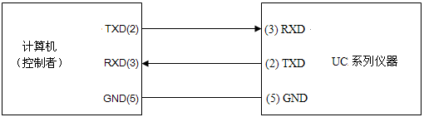
图8-1 串口连接
RS232接口设置参见接口设置章节。
当只用三条线来连接两个串行口，必然会存在超速错误。即当计算机比仪器运行的快时，如果没有使用硬件数据交换的话，那么仪器从其串行口的输入寄存器中读完信息之前，计算机有可能向仪器发送另一个字节了，导致丢失信息。
UC系列仪器采用软件数据交换的方法来避免此错误，软件数据交换按如下方式工作：控制方计算机发送一个命令字串给仪器时，应首先发“AA”(十六进制)给仪器，等待接收到仪器回发的“CC”(十六进制)后，立即开始发送命令子串，这个过程持续直到该字串传输完毕，发送“0A”(十六进制)为结束字符。
一般来说计算机的运行速度总比仪器的运行速度要快，所以当仪器发送信息给计算机时，UC系列仪器没有采用软件数据交换的方法，而是只管发送。
所以用户在自编控制程序时一定要注意以上两点。
关于仪器发给计算机的结果数据格式，参见命令参考部分说明。

UC GPIB接口说明（选购）
IEEE488（GPIB）通用并行总线接口是国际通用的智能仪器总线接口。IEEE为电气与电子工程师学会的英文缩写，488为标称号。通过该接口可以与计算机或其它智能化设备连接通讯，可以方便地与其它测试仪器一起组成自动测试系统。在同一总线上可以同时连接15台测试仪器。在本仪器中，该仪器采用IEEE488.2标准，接口板可插在三个扩展槽任意位置。控制指令系统是开放的，用户可以使用产品提供的计算机操作界面，也可自己根据该控制指令系统编程以达到目的。控制指令系统支持仪器所有功能，也就是说，在控制计算机上可以达到仪器全功能的操作，以实现仪器的远程控制。
使用本仪器GPIB系统时，应注意以下几点：
- 一总线系统的电缆总长在每次连接测试仪器总线时不应超过2米，并且电缆总长不超过20米。
- 同一总线上最多可同时连接15台测试仪器。
- 电缆怎样连接在一起并无限制,但推荐在任一测试仪器上仅叠加4个背式接插件。
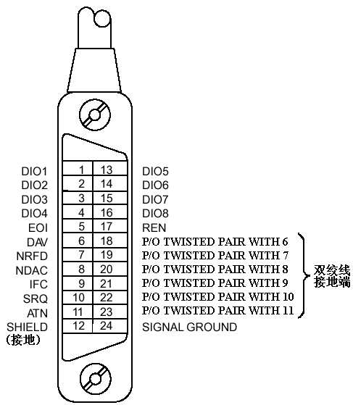
图8-2 GPIB接插件/管脚结构图

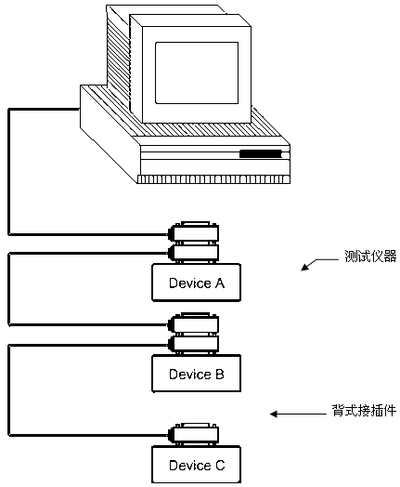
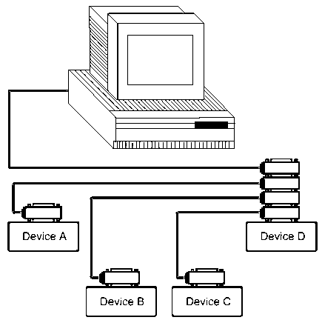

图8 -3 双背式接插件叠加 图8-4 四背式接插件叠加

GPIB接口功能
GPIB接口提供了测试仪器各项功能，仪器可以通过总线进行数据，命令等的传送，接受，处理。该接口功能如表8-3所示：
代码 | 接口功能 | 作用
SH1 | 数据源联络 | 三线联络
AH1 | 受信器联络 | 三线联络
T5 | 讲功能 | 发送仪器信息
L4 | 听功能 | 接收仪器信息
SR1 | 服务请求 | 请求服务
RL1 | 远地本地转换 | 本控远控转换
DC1 | 仪器复位 | 发送清零信号
代码 | 接口功能 | 作用
DT1 | 仪器触发 | 发送触发信号
C0 | 控功能 | 发送控制信息
表8-3

GPIB地址
UC自动元件分析仪GPIB并行通讯接口总线方式地址范围为1~31，其设定可参考[SYSTEM]菜单按键的<接口设置>页面的总线地址项。

GPIB总线功能
UC系列自动元件分析仪并行通讯接口总线功能由如下命令体现。
- ABORT I/O（IFC）用于暂停所有总线活动，不接收测试仪的信息，使接口复位到空闲状态。
- CLEAR LOCKOUT/SET LOCAL用于控制仪器，使仪器具有进入远地工作方式的条件。
- DEVICE CLEAR （SDC或DCL）使所选仪器清零或使所有仪器清零。
- LOCAL（GTL）返回本地控制，使一为听者的远地控制仪器返回本地控制。
- LOCAL LOCKOUT（LLO）封锁本地命令，执行该命令，则远控仪器接收到后，即封锁本地消息。
- REMOTE用于设定仪器为远程控制模式。
- SPOLL串行点名命令，该命令用于配置总线地址状态字节。8位字节被用来掩蔽和读取用以判断仪器操作状态。
- SERVICE REQUEST
当UC系列仪器需求控者执行一任务时，仪器能发送出SRQ服务请求控制信号。SRQ信号可以被认为是一个中断，它通知控者准备传送信息或仪器存在错误情况。当UC系列仪器发送SRQ服务请求信号时，它也设置状态字节为6位。6位是RQS请求服务位，有时，在与点名连接时作为状态位。当UC系列仪器为串行点名时，他将清除RQS请求服务位和SRQ行。状态字节每一位都能启动一个SRQ服务请求。使用者可以将状态字节掩蔽起来用以判断是哪位引起UC系列仪器设置SRQ行。详情请见“状态字节”。
- TRIGGER（GET）触发总线命令。该命令可以被发送给选中仪器或所有作为听者的仪器。UC系列仪器必须首先被定为听者，然后在发送触发信息前将总线触发模式设定为触发模式。

可编程仪器命令标准（SCPI）
SCPI是基于IEEE488.2-1987标准的新通用命令。（SCPI等价于TMSL，即美国惠普公司采用的测试测量仪系统语言。）
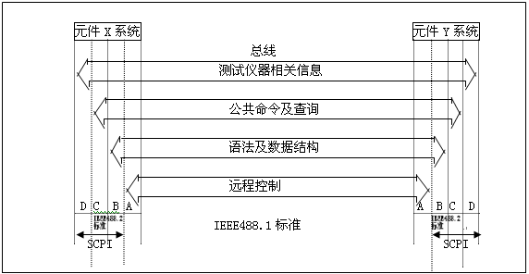
图8-5 功能层图解
这里： D层表示仪器功能 C层表示公共系统功能
B层表示信息通信功能 A层表示接口功能（IF）

USBTMC接口说明
USB(通用串行总线)远程控制系统通过USB接口来控制设备。该连接符合USBTMC-USB488和USB2.0协议。

安装驱动
第一次用USB电缆连接UC系列仪器与计算机时，计算机会在桌面的右下角提示：“发现新硬件”，紧接着会弹出要求安装驱动的对话框。如下图所示：
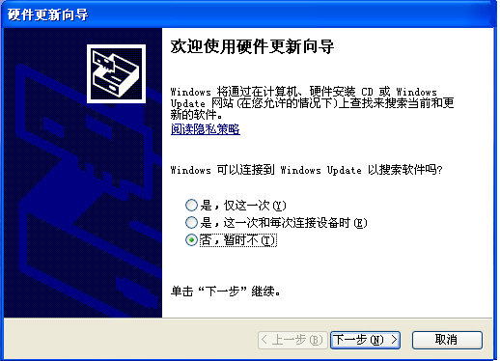
图 8-6 安装USB驱动步骤1
单击“下一步”，将弹出图8-7所示的对话框，选择“自动安装软件(推荐)”。
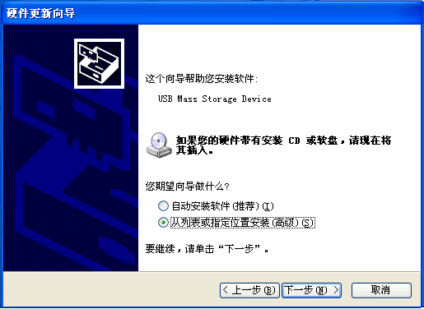
图 8-7 安装USB驱动步骤2
驱动安装好后，用户可以在电脑的设备管理器中看到“USB Test and Measurement Device”。如下图所示：
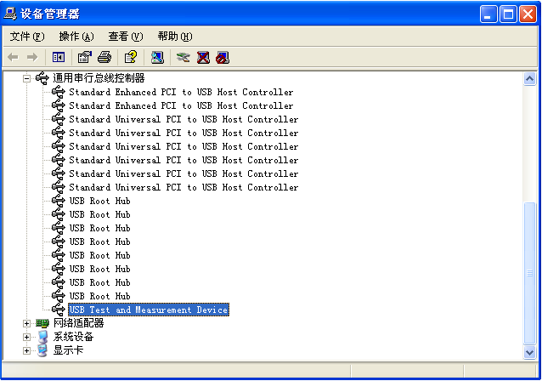
图 8-8 电脑设备管理器显示USBTMC
用户在使用USBTMC接口时，可通过labview软件编程来访问仪器。

USBCDC虚拟串口
通过选择总线方式“USBCDC”，可以将USB接口配置成一个虚拟串口(VCom)。

安装驱动
为USBCDC安装驱动的方法与USBTMC安装驱动的方法相同。驱动安装好后，用户可以在电脑的设备管理器中看到”usb VCom port”。

Handler接口使用说明（选购）
Handler接口主要用于仪器分选结果的输出。当仪器使用于自动元件分选测试系统中时，该接口提供与系统的联络信号和分选结果输出信号。分选结果输出对应比较器的10档输出。HANDLER接口设计是灵活的，使用不同的操作程序后，所有输出信号状态根据使用要求定义的。

技术说明
表9-1显示了UC2868A/UC2867/66 HANDLER接口技术说明。
输出信号：低有效，开集电极输出，光电隔离
输出判别信号：
档比较功能：合格档号，超差档，和不合格的状态
列表扫描比较功能：各扫描点的IN/OUT及整个比较结果的pass/fail
INDEX：AD转换结束
EOC：一次测量和比较结束
Alarm：瞬间掉电检测通知

输入信号：光电隔离
Keylock：前面板键盘锁定
External Trigger：脉宽≥1μS
表9-1 技术说明

操作说明

介绍
本章提供信息包括：使用Handler接口信号线及电气特征的必要描述。

信号线定义
HANDLER接口使用三种信号：比较输出、控制输入及控制输出。档比较功能和列表扫描比较功能的信号线分别被定义成不同的比较输出信号和控制输入信号。以下为当使用档比较功能或列表扫描比较功能时HANDLER接口的信号定义。
比较功能信号定义如下：
- 比较输出信号：
/BIN1 - /BIN9 ，/AUX , /OUT , /PHI(主参偏高)，/PLO（主参偏低）， /SREJ（副参不合格）。见图10-1。
- 控制输出信号：
/INDEX（模拟测量完成信号），/EOM（测量结束及比较数据有效信号），/ALARM (仪器掉电信号)。
- 控制输入信号：
/EXT.TRIG(外部触发信号)和/Keylock（键盘锁）。
以上各接点的信号分配及简要描述见表9-2和图9-1。时序图解见图9-2。

表9-2 档比较功能接点的信号分配表
管脚号 | 信号名 | 描述
1  2  3  4  5  6  7  8  9  10  11 | /BIN1  /BIN2  /BIN3  /BIN4  /BIN5  /BIN6  /BIN7  /BIN8  /BIN9  /OUT  /AUX | 分档结果  所有/BIN（档信号）输出都是开集电极输出。
12  13 | /EXT.TRIG | 外部触发：当触发模式设为EXT.TRIG（外部触发）时，仪器被加到该管脚上的上升沿脉冲信号所触发。
14  15 | EXT.DCV2 | 外部直流电压2：  与仪器内光电耦合的信号（/EXT_TRIG，/KeyLock；/ALARM，/INDEX，/EOM）的直流电源供给脚。
16  17  18 | +5V | 仪器内部电源+5V：  一般不推荐用户使用仪器内部的电源，如果一定要使用，请确保使用的电流小于0.3A，且使信号线远离干扰源。
19 | /PHI | 主参数偏高：测量结果比BIN1到BIN9中上限数值大。
20 | /PLO | 主参数偏低：测量结果比BIN1到BIN9中下限数值小。
21 | /SREJ | 副参数不合格：测量结果不在副参数上下限范围内。
22 23 24 | NC | 没有连接
25 | /KEY LOCK | 该线有效时，所有前面板功能键都被锁定，不再起作用。
27  28 | EXT.DCV1 | 外部直流电压1：  与仪器内光电耦合的信号（/BIN-/BIN9，/AUX，/OUT，/PHI，/PLO，/SREJ）的上拉直流电源供给脚。
29 | /ALARM | 当掉电发生时，/ALARM有效。
30 | /INDEX | 当模拟测量完成且可以在UNKNOWN测试端连接下一个被测件（DUT）时/INDEX信号有效。然而，比较结果信号直到/EOM有效时才是有效的。（见图9-2）
31 | /EOM | 测量结束（End Of Measurement）：  当测量数据和比较结果有效时该信号有效。（见图9-2）
32,33 | COM2 | 外部电源EXTV2使用的参考地
34,35,36 | COM1 | 外部电源EXTV1使用的参考地

图9-1 HANDLER连接接口管脚定义
注：图中，/BIN1 - /BIN9，/OUT，/AUX，/PHI，/PLO及/SREJ对应信号情况在列表扫描比较功能和档比较功能中是不相同的。
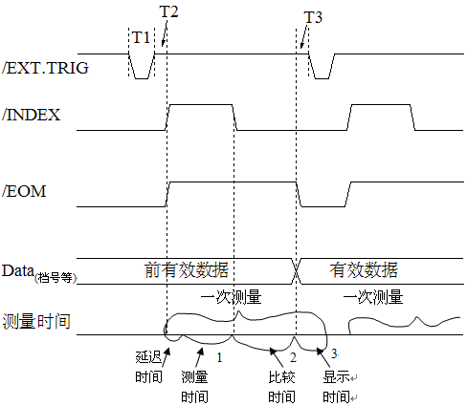
图9-2 外触发时序
时间 | 最小数值 | 最大数值
T1 触发脉宽  T2 测量起始延迟时间  T3 /EOM输出后触发  等待时间 | 1us  200us  0us | ---  显示时间³ + 200us  ---

列表扫描比较功能信号线
列表扫描比较功能信号定义与档比较功能中定义不同。其定义如下所示：
- 比较输出信号：
/BIN1 - /BIN9和/OUT信号指示为各扫描点的IN/OUT（合格或超差）判别。参见图9-3。/AUX信号指示为PASS/FAIL判别，（在一次扫描期间列表中有一个或多个不合格）。当一个扫描测量完成，这些信号将被输出。
- 控制输出信号：
/INDEX（模拟测量完成信号）和/EOM（测量结束信号）。
当/INDEX和/EOM有效时时序如下：（和档比较功能中不同）
持续扫描模式（SEQ sweep mode）： /INDEX信号在最后一步扫描点的模拟测量完成时被声明有效。/EOM信号 在整个列表扫描测量完成后所有比较结果都有效时被声明有效。
单步扫描模式（STEP sweep mode）： /INDEX信号在每个扫描点的模拟测量完成后被声明有效。/EOM信号在每步测量且比较完成后被声明有效。

列表扫描功能中信号接点分配和简要描述可参见表9-3及图9-3 （列表扫描比较功能管脚定义和档比较功能之定义相同）。时序图见图9-4。
表9-3 列表扫描比较功能接点分配表
管脚号 | 信号名 | 描述
1 | /BIN1 | 扫描点1合格信号判断
2 | /BIN2 | 扫描点2合格信号判断
3 | /BIN3 | 扫描点3合格信号判断
4 | /BIN4 | 扫描点4合格信号判断
5 | /BIN5 | 扫描点5合格信号判断
6 | /BIN6 | 扫描点6合格信号判断
7 | /BIN7 | 扫描点7合格信号判断
8 | /BIN8 | 扫描点8合格信号判断
9 | /BIN9 | 扫描点9合格信号判断
10 | /OUT | 扫描点10合格信号判断
11 | /AUX | 当列表中有一个或多个不合格时/AUX被声明有效
30 | /INDEX | 持续扫描模式（SEQ）：/INDEX信号在最后一步扫描点的模拟测量完成时被声明有效，此时UNKNOWN测试端可以连接下一个被测件（DUT）。然而，比较结果信号直到/EOM有效时才是有效的。（见图10-4）  单步扫描模式（STEP）：/INDEX信号在每一个扫描点的模拟测量完成后被声明有效。然而，比较结果信号直到/EOM有效时才是有效。（见图10-4）
31 | /EOM | 测量结束：  持续扫描模式（SEQ）：/EOM信号在整个列表扫描测量完成后且所有比较结果都有效时被声明有效。（见图10-4）  单步扫描模式（STEP）：/EOM信号在 每一个扫描点测量完成后且所有比较结果都有效时被声明有效。比较结果信号直到最后一步扫描点的/EOM有效时才是有效（见图10-4）。
其他 |  | 定义与比较功能相同。可参见表10-2

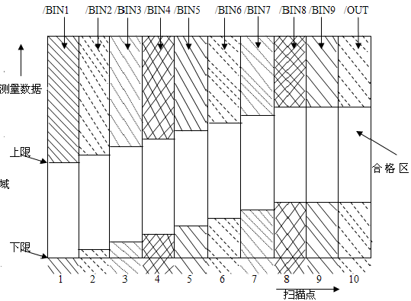
图9-3 列表扫描比较功能信号区域示例
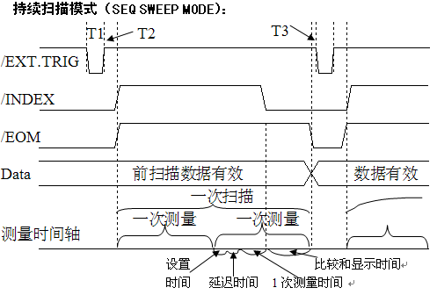

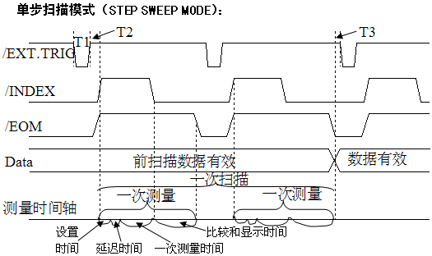

图9-4 列表扫描时序图解
注意：
设置时间包括校正数据开关时间；
比较和显示时间约为4.5ms; T1,T2,T3参见图9-2。

HANDLER接口板电路
比较结果信号输出电路
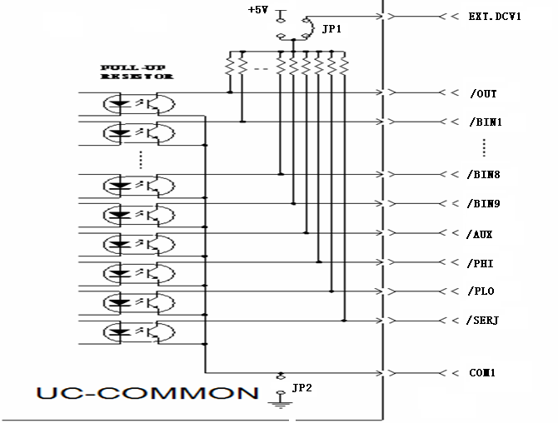

控制信号输出电路
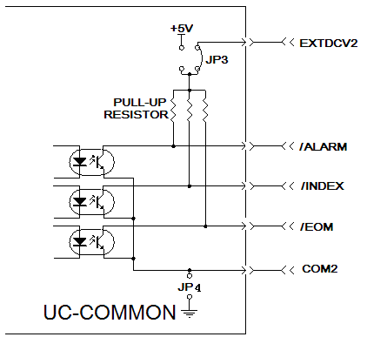
控制信号输入电路
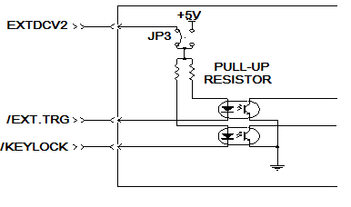

使用操作
在安装了HANDLER接口板后，使用HANDLER接口，设置极限列表用以使用比较功能或设置列表扫描列表用以使用列表扫描比较功能。而后设置HANDLER接口使其能OUTPUT/INPUT（输出/输入）信号。下面的操作过程即为使用HANDLER接口比较功能或列表扫描比较功能的步骤。
比较功能设置步骤
以下操作步骤为使用HANDLER接口比较功能步骤。
- 按动[极限设置]软键，进入<极限列表设置>页面。
- <极限列表设置>菜单中设置档计数标称值，档极限，详情可参见[MEAS]菜单键说明。
- 动键盘光标键使屏幕反白光标条位于“比较”处，则在屏幕“软键”显示区域（即菜单选项区域）显示：
  - ON（开）
  - OFF（关）
- 选择[ON]软键，则比较功能开启。
- 按键[MEAS]进入<元件测量显示>页面，然后选择[档号显示]或[档计数]软键，进入相应页面对被测件（DUT）进行测量；在此步骤中用户可以参照[MEAS]菜单键说明对被测件（DUT）的计数，附属等功能进行设置。
注意：比较功能ON/OFF（开/关）设置在<档计数显示>页面中同样可以设置。

列表扫描比较功能设置步骤
以下操作步骤为使用HANDLER接口列表扫描比较功能步骤。
- 按动[列表设置]软键，进入<列表扫描设置>页面。
- 在<列表扫描设置>菜单中设置扫描方式，扫描频率点，参考量及上下限等，详情可参见[MEAS]菜单键说明。
- 按键[MEAS]软进入<元件测量显示>页面，选择[列表显示]软键进入<列表扫描显示>页面，此页面的说明可以参考[MEAS]菜单键说明。
附注：使用HANDLER接口提高测量速度方法。
- 量程锁定在你可能测到的最大的电容的量程上。比如说你最大测到10uF，首先，把10uF让仪器自动选量程测量，然后锁定此量程。
- 在<测量设置>页面，使监视V：OFF，监视I：OFF；
- 放在<档计数显示>页面测试。
  - 附录A



测量功能 | 测试参数 |  | | Z|, |Y|, C, L, X, B, R, G, D, Q, θ ,DCR
测量功能 | 测试频率 |  | 20 Hz－500 kHz（UC2868A最大为200kHz）,10mHz分辨率
测量功能 | 基本测量准确度 |  | 0.05%
测量功能 | 等效电路 |  | 串联, 并联
测量功能 | 数学功能 |  | 绝对值偏差, 百分比偏差
测量功能 | 量程方式 |  | 自动, 保持, 手动选择
测量功能 | 触发方式 |  | 内部, 手动, 外部, 总线
测量功能 | 测量速度（≥1kHz） |  | 快速: 75次/秒(最快), 中速: 12次/秒, 慢速: 3次/秒
测量功能 | 平均次数 |  | 1—255
测量功能 | 延时时间 |  | 0—60s, 以1ms步进
测量功能 | 校准功能 |  | 开路 / 短路 / 负载
测量功能 | 测试端配置 |  | 五端
测量功能 | 列表扫描 |  | 10点列表扫描功能
测量功能 | 显示方式 |  | 直读，Δ，Δ%，V/I（被测电压/电流监视）
测量功能 | 显示器 |  | 6位分辨率，800×480 RGB7英寸16: 9 TFT LCD显示器
测试信号 | 测试信号频率 |  | 20 Hz－200 kHz，最小分辨率10mHz
测试信号 | 输出阻抗 |  | 30 Ω, 100 Ω, 10 /100, 10 /CC可选择
测试信号 | 测试信号电平 |  | 正常：5 mV－2 V 准确度：10%，1 mV步进  恒电平：10 mV－1 V 准确度：5%，1 mV步进
测试信号 | 直流偏置源 | 内部 | 0V，1.5V，2V，准确度：1%
测试信号 | 直流偏置源 | 选配 | UC6802A：0-10V的直流偏置电压、0-100mA的直流偏置电流
测试信号 | 直流偏置源 | 选配 | UC6802B：0-1A直流偏置电流
显示范围 | |Z|, R, X |  | 0.01m Ω — 99.9999 MΩ
显示范围 | DCR |  | 1 mΩ — 99.9999 MΩ
显示范围 | |Y|, G, B |  | 0.00001µS — 99.9999 S
显示范围 | C |  | 0.00001 pF — 9.9999 F
显示范围 | L |  | 0.00001 µH — 9999.99 H
显示范围 | D |  | 0.00001 — 9.9999
显示范围 | Q |  | 0.00001 — 9999.9
显示范围 | θ (DEG) |  | -179.999º — 179.999 º
显示范围 | θ (RAD) |  | -3.14159 — 3.14159
其他 | 比较器功能 |  | 十档：（九档合格，一档不合格），另有一个附属档AUX
其他 | 存储器 |  | 100组内部仪器设定供存储/调用
其他 | 接口 |  | RS-232C, HANDLER, GPIB (选件)，LAN（选件），USBTMC，USBCDC

